第一章-集合

考试内容：岁岁年年人不同，有是一年高考时。
集合、子集补集、交集、并集．
逻辑联结词．四种命题．充分条件和必要条件．
考试要求： 榆林教学资源网 http://www.ylhxjx.com
（1）理解集合、子集、补集、交集、并集的概念；了解空集和全集的意义；了解属于、包含、相等关系的意义；掌握有关的术语和符号，并会用它们正确表示一些简单的集合．
（2）理解逻辑联结词“或”、“且”、“非”的含义理解四种命题及其相互关系；掌握充分条件、必要条件及充要条件的意义．
§01. 集合与简易逻辑 知识要点
一、知识结构:
本章知识主要分为集合、简单不等式的解法（集合化简）、简易逻辑三部分： 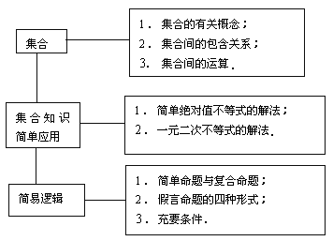
二、知识回顾：
- 集合
- 基本概念：集合、元素；有限集、无限集；空集、全集；符号的使用.
- 集合的表示法：列举法、描述法、图形表示法.
集合元素的特征：确定性、互异性、无序性.
集合的性质：
①任何一个集合是它本身的子集，记为；
②空集是任何集合的子集，记为；
③空集是任何非空集合的真子集；
如果，同时，那么A = B.
如果.
[注]：①Z= {整数}（√） Z ={全体整数} （×）
②已知集合S 中A的补集是一个有限集，则集合A也是有限集.（×）（例：S=N； A=，则C_{s}A= {0}）
③ 空集的补集是全集.

④若集合A=集合B，则C_{B}A = ， C_{A}B = C_{S}（C_{A}B）= D （ 注 ：C_{A}B = ）.
3. ①{（x，y）|xy =0，x∈R，y∈R}坐标轴上的点集.
②{（x，y）|xy＜0，x∈R，y∈R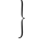二、四象限的点集.
③{（x，y）|xy＞0，x∈R，y∈R} 一、三象限的点集.
[注]：①对方程组解的集合应是点集.
例： 解的集合{(2，1)}.
②点集与数集的交集是. （例：A ={(x，y)| y =x+1} B={y|y =x²+1} 则A∩B =）
4. ①n个元素的子集有2^{n}个. ②n个元素的真子集有2^{n} －1个. ③n个元素的非空真子集有2^{n}－2个.
5. ⑴①一个命题的否命题为真，它的逆命题一定为真. 否命题逆命题.
②一个命题为真，则它的逆否命题一定为真. 原命题逆否命题.
例：①若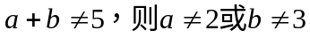应是真命题.
解：逆否：a = 2且 b = 3，则a+b = 5，成立，所以此命题为真.
②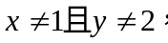 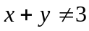.
解：逆否：x + y =3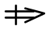x = 1或y = 2.
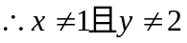,故是的既不是充分，又不是必要条件.
⑵小范围推出大范围；大范围推不出小范围.
- 例：若.
- 集合运算：交、并、补.
- 主要性质和运算律
- 包含关系：
- 等价关系：
- 集合的运算律：
交换律：
结合律:
分配律:.
0-1律：
等幂律：
求补律：A∩C_{U}A=φ A∪C_{U}A=U ⇨C_{U}U=φ ⇨C_{U}φ=U
反演律：C_{U}(A∩B)= (C_{U}A)∪(C_{U}B) C_{U}(A∪B)= (C_{U}A)∩(C_{U}B)
- 有限集的元素个数
定义：有限集A的元素的个数叫做集合A的基数，记为card( A)规定 card(φ) =0.
基本公式：
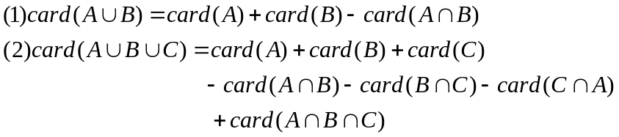
(3) card(⇨_{U}A)= card(U)- card(A)

(二)含绝对值不等式、一元二次不等式的解法及延伸
1.整式不等式的解法
根轴法（零点分段法）
①将不等式化为a₀(x-x₁)(x-x₂)…(x-x_{m})>0(<0)形式，并将各因式x的系数化“+”；(为了统一方便)
②求根，并在数轴上表示出来；
③由右上方穿线，经过数轴上表示各根的点（为什么？）；
④若不等式（x的系数化“+”后）是“>0”,则找“线”在x轴上方的区间；若不等式是“<0”,则找“线”在x轴下方的区间.
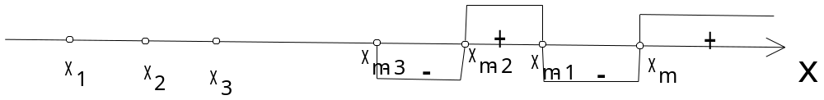
（自右向左正负相间）
则不等式的解可以根据各区间的符号确定.
特例① 一元一次不等式ax>b解的讨论；
②一元二次不等式ax²+box>0(a>0)解的讨论.
 | 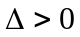 | 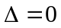 | 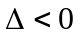
二次函数  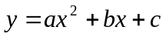  （）的图象 | 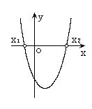 | 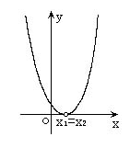 | 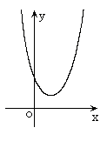
一元二次方程  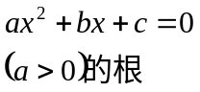 | 有两相异实根  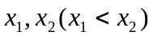 | 有两相等实根  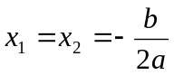 | 无实根
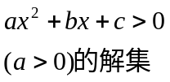 | 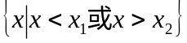 | 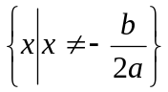 | R
 | 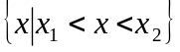 |  | 

2.分式不等式的解法
（1）标准化：移项通分化为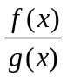>0(或<0)； ≥0(或≤0)的形式，
（2）转化为整式不等式（组）
3.含绝对值不等式的解法
（1）公式法：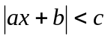,与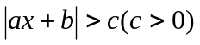型的不等式的解法.
（2）定义法：用“零点分区间法”分类讨论.
（3）几何法：根据绝对值的几何意义用数形结合思想方法解题.
4.一元二次方程根的分布
一元二次方程ax²+bx+c=0(a≠0)
（1）根的“零分布”：根据判别式和韦达定理分析列式解之.
（2）根的“非零分布”：作二次函数图象，用数形结合思想分析列式解之.
（三）简易逻辑
1、命题的定义：可以判断真假的语句叫做命题。
2、逻辑联结词、简单命题与复合命题：
“或”、“且”、“非”这些词叫做逻辑联结词；不含有逻辑联结词的命题是简单命题；由简单命题和逻辑联结词“或”、“且”、“非”构成的命题是复合命题。
构成复合命题的形式：p或q(记作“p∨q” )；p且q(记作“p∧q” )；非p(记作“┑q” ) 。
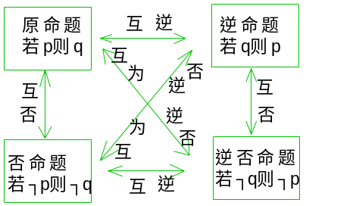
3、“或”、 “且”、 “非”的真值判断
（1）“非p”形式复合命题的真假与F的真假相反；
（2）“p且q”形式复合命题当P与q同为真时为真，其他情况时为假；
（3）“p或q”形式复合命题当p与q同为假时为假，其他情况时为真．

4、四种命题的形式：
原命题：若P则q； 逆命题：若q则p；
否命题：若┑P则┑q；逆否命题：若┑q则┑p。
(1)交换原命题的条件和结论，所得的命题是逆命题；
(2)同时否定原命题的条件和结论，所得的命题是否命题；
(3)交换原命题的条件和结论，并且同时否定，所得的命题是逆否命题．
5、四种命题之间的相互关系：
一个命题的真假与其他三个命题的真假有如下三条关系：(原命题逆否命题)
①、原命题为真，它的逆命题不一定为真。
②、原命题为真，它的否命题不一定为真。
③、原命题为真，它的逆否命题一定为真。
6、如果已知pq那么我们说，p是q的充分条件，q是p的必要条件。
若pq且qp,则称p是q的充要条件，记为p⇔q.

7、反证法：从命题结论的反面出发（假设），引出(与已知、公理、定理…)矛盾，从而否定假设证明原命题成立，这样的证明方法叫做反证法。
高中数学第二章-函数
考试内容：
映射、函数、函数的单调性、奇偶性．
反函数．互为反函数的函数图像间的关系．
指数概念的扩充．有理指数幂的运算性质．指数函数．
对数．对数的运算性质．对数函数．
函数的应用．
考试要求：
（1）了解映射的概念，理解函数的概念．
（2）了解函数单调性、奇偶性的概念，掌握判断一些简单函数的单调性、奇偶性的方法．
（3）了解反函数的概念及互为反函数的函数图像间的关系，会求一些简单函数的反函数．
（4）理解分数指数幂的概念，掌握有理指数幂的运算性质，掌握指数函数的概念、图像 和性质．
（5）理解对数的概念，掌握对数的运算性质；掌握对数函数的概念、图像和性质．
（6）能够运用函数的性质、指数函数和对数函数的性质解决某些简单的实际问题．
§02. 函数 知识要点
一、本章知识网络结构：

二、知识回顾：
- 映射与函数
- 映射与一一映射
2.函数
函数三要素是定义域，对应法则和值域，而定义域和对应法则是起决定作用的要素，因为这二者确定后，值域也就相应得到确定，因此只有定义域和对应法则二者完全相同的函数才是同一函数.
3.反函数
反函数的定义
设函数的值域是C，根据这个函数中x,y 的关系，用y把x表示出，得到x=(y). 若对于y在C中的任何一个值，通过x=(y)，x在A中都有唯一的值和它对应，那么，x=(y)就表示y是自变量，x是自变量y的函数，这样的函数x=(y) (yC)叫做函数的反函数，记作,习惯上改写成
（二）函数的性质
⒈函数的单调性
定义：对于函数f(x)的定义域I内某个区间上的任意两个自变量的值x₁,x_{2,}
⑴若当x₁<x₂时，都有f(x₁)<f(x₂),则说f(x)在这个区间上是增函数；
⑵若当x₁<x₂时，都有f(x₁)>f(x₂),则说f(x) 在这个区间上是减函数.
若函数y=f(x)在某个区间是增函数或减函数，则就说函数y=f(x)在这一区间具有（严格的）单调性，这一区间叫做函数y=f(x)的单调区间.此时也说函数是这一区间上的单调函数.
2.函数的奇偶性
7. 奇函数，偶函数：
⑴偶函数：
设（）为偶函数上一点，则（）也是图象上一点.
偶函数的判定：两个条件同时满足
①定义域一定要关于轴对称，例如：在上不是偶函数.
②满足，或，若时，.
⑵奇函数：
设（）为奇函数上一点，则（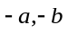）也是图象上一点.
奇函数的判定：两个条件同时满足
①定义域一定要关于原点对称，例如：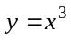在上不是奇函数.
②满足，或，若时，.
8. 对称变换：①y = f（x）
②y =f（x）
③y =f（x）
9. 判断函数单调性（定义）作差法：对带根号的一定要分子有理化，例如：

在进行讨论.
10. 外层函数的定义域是内层函数的值域.
例如：已知函数f（x）= 1+的定义域为A，函数f[f（x）]的定义域是B，则集合A与集合B之间的关系是 .
解：的值域是的定义域，的值域，故，而A，故.
11. 常用变换：
①.
证：
②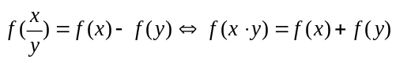
证：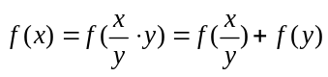
12. ⑴熟悉常用函数图象：
例：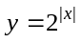→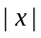关于轴对称. 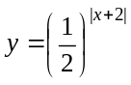→→
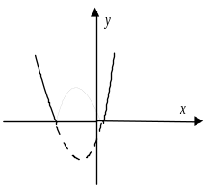
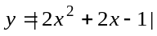→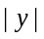关于轴对称.

⑵熟悉分式图象：
例：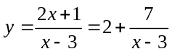定义域，
值域→值域前的系数之比.
（三）指数函数与对数函数

指数函数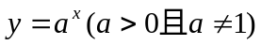的图象和性质
 | a>1 | 0<a<1
图  象 | 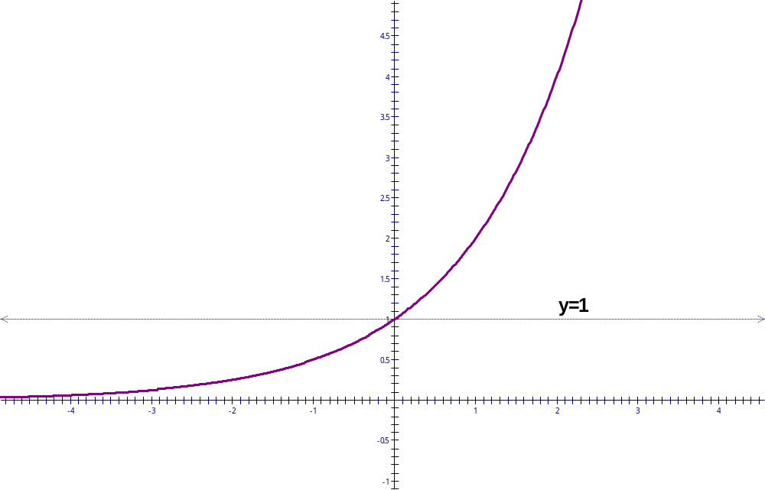 | 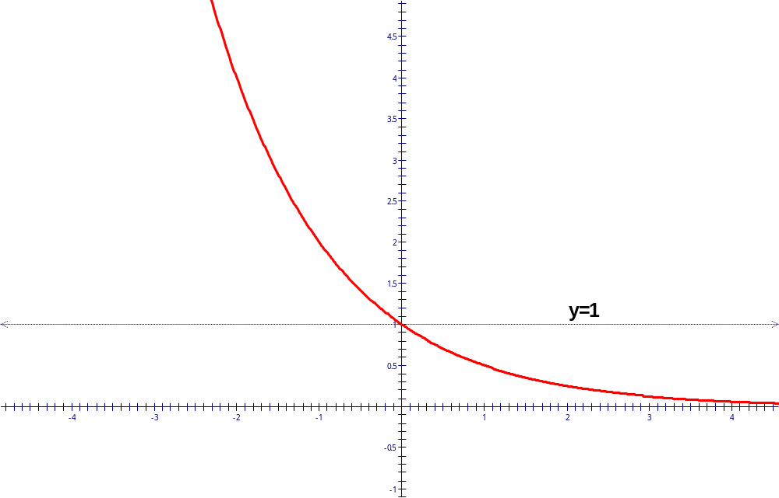
性  质 | (1)定义域：R
性  质 | （2）值域：（0，+∞）
性  质 | （3）过定点（0，1），即x=0时，y=1
性  质 | (4)x>0时，y>1;x<0时，0<y<1 |  | (4)x>0时，0<y<1;x<0时，y>1.
性  质 | （5）在 R上是增函数 |  | （5）在R上是减函数

对数函数y=log_{a}x的图象和性质:
对数运算：
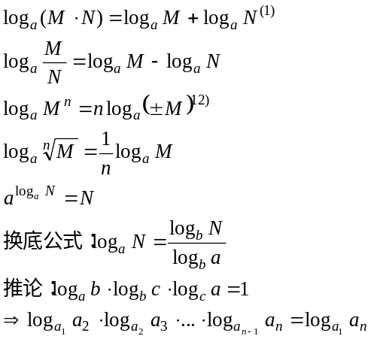
（以上）

 | a>1 | 0<a<1
图
象
性  质 | （1）定义域：（0，+∞）
性  质 | （2）值域：R
性  质 | （3）过点（1，0），即当x=1时，y=0
性  质 | （4）时  时 y>0 |  | 时  时
性  质 | （5）在（0，+∞）上是增函数 |  | 在（0，+∞）上是减函数

注⑴：当时，.
⑵：当时，取“+”，当是偶数时且时，，而，故取“—”.
例如：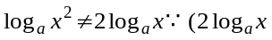中x＞0而中x∈R）.
⑵（）与互为反函数.
当时，的值越大，越靠近轴；当时，则相反.

（四）方法总结
⑴.相同函数的判定方法：定义域相同且对应法则相同.
⑴对数运算：
（以上）

注⑴：当时，.
⑵：当时，取“+”，当是偶数时且时，，而，故取“—”.
例如：中x＞0而中x∈R）.
⑵（）与互为反函数.
当时，的值越大，越靠近轴；当时，则相反.
⑵.函数表达式的求法：①定义法；②换元法；③待定系数法.
⑶.反函数的求法：先解x,互换x、y，注明反函数的定义域(即原函数的值域).
⑷.函数的定义域的求法：布列使函数有意义的自变量的不等关系式，求解即可求得函数的定义域.常涉及到的依据为①分母不为0；②偶次根式中被开方数不小于0；③对数的真数大于0，底数大于零且不等于1；④零指数幂的底数不等于零；⑤实际问题要考虑实际意义等.
⑸.函数值域的求法：①配方法(二次或四次)；②“判别式法”；③反函数法；④换元法；⑤不等式法；⑥函数的单调性法.
⑹.单调性的判定法：①设x,x是所研究区间内任两个自变量，且x＜x；②判定f(x)与f(x)的大小；③作差比较或作商比较.
⑺.奇偶性的判定法：首先考察定义域是否关于原点对称，再计算f(-x)与f(x)之间的关系：①f(-x)=f(x)为偶函数；f(-x)=-f(x)为奇函数；②f(-x)-f(x)=0为偶；f(x)+f(-x)=0为奇；③f(-x)/f(x)=1是偶；f(x)÷f(-x)=-1为奇函数.
⑻.图象的作法与平移：①据函数表达式，列表、描点、连光滑曲线；②利用熟知函数的图象的平移、翻转、伸缩变换；③利用反函数的图象与对称性描绘函数图象.

高中数学 第三章 数列
考试内容：
数列．
等差数列及其通项公式．等差数列前n项和公式．
等比数列及其通项公式．等比数列前n项和公式．
考试要求：
（1）理解数列的概念，了解数列通项公式的意义了解递推公式是给出数列的一种方法，并能根据递推公式写出数列的前几项．
（2）理解等差数列的概念，掌握等差数列的通项公式与前n项和公式，并能解决简单的实际问题．
（3）理解等比数列的概念，掌握等比数列的通项公式与前n项和公式，井能解决简单的实际问题．
§03. 数 列 知识要点

数列
数列的定义
数列的有关概念
数列的通项

数列与函数的关系

项
项数
通项

等差数列
等差数列的定义
等差数列的通项
等差数列的性质
等差数列的前n项和
等比数列
等比数列的定义
等比数列的通项
等比数列的性质
等比数列的前n项和

 | 等差数列 | 等比数列
定义 | 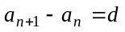
递推公式 | ； | ；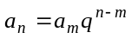
通项公式 | 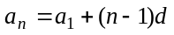 | 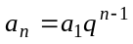（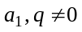）
中项 | （） | （）
前项和
重要性质 | 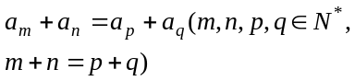
1. ⑴等差、等比数列：
 |  | 等差数列 | 等比数列
定义
通项公式 |  | =+（n-1）d=+（n-k）d=+-d
求和公式
中项公式 |  | A= 推广：2= | 。推广：
性质 | 1 | 若m+n=p+q则 | 若m+n=p+q，则。
性质 | 2 | 若成A.P（其中）则也为A.P。 | 若成等比数列 （其中），则成等比数列。
性质 | 3 | ．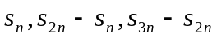 成等差数列。 | 成等比数列。
性质 | 4 |  | ，
性质 | 5

⑵看数列是不是等差数列有以下三种方法：
①
②2()
③(为常数).
⑶看数列是不是等比数列有以下四种方法：
①
②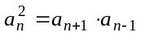(，)^{①}
注①：i. ，是a、b、c成等比的双非条件，即a、b、c等比数列.
ii. （ac＞0）→为a、b、c等比数列的充分不必要.
iii. →为a、b、c等比数列的必要不充分.
iv. 且→为a、b、c等比数列的充要.
注意：任意两数a、c不一定有等比中项，除非有ac＞0，则等比中项一定有两个.
③(为非零常数).
④正数列{}成等比的充要条件是数列{}（）成等比数列.
⑷数列{}的前项和与通项的关系：
[注]： ①（可为零也可不为零→为等差数列充要条件（即常数列也是等差数列）→若不为0，则是等差数列充分条件）.
②等差{}前n项和 →可以为零也可不为零→为等差的充要条件→若为零，则是等差数列的充分条件；若不为零，则是等差数列的充分条件.
③非零常数列既可为等比数列，也可为等差数列.（不是非零，即不可能有等比数列）
2. ①等差数列依次每k项的和仍成等差数列，其公差为原公差的k²倍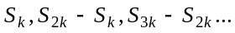；
②若等差数列的项数为2，则；
③若等差数列的项数为，则，且，
.
3. 常用公式：①1+2+3 …+n =
②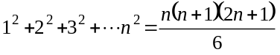
③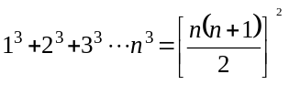
[注]：熟悉常用通项：9，99，999，…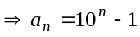； 5，55，555，….
4. 等比数列的前项和公式的常见应用题：
⑴生产部门中有增长率的总产量问题. 例如，第一年产量为，年增长率为，则每年的产量成等比数列，公比为. 其中第年产量为，且过年后总产量为：
⑵银行部门中按复利计算问题. 例如：一年中每月初到银行存元，利息为，每月利息按复利计算，则每月的元过个月后便成为元. 因此，第二年年初可存款：
=.
⑶分期付款应用题：为分期付款方式贷款为a元；m为m个月将款全部付清；为年利率.
5. 数列常见的几种形式：
⑴（p、q为二阶常数）用特证根方法求解.
具体步骤：①写出特征方程（对应，x对应），并设二根②若可设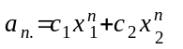，若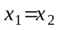可设；③由初始值确定.
⑵（P、r为常数）用①转化等差，等比数列；②逐项选代；③消去常数n转化为的形式，再用特征根方法求；④（公式法），由确定.
①转化等差，等比：.
②选代法：
.
③用特征方程求解：.
④由选代法推导结果：.
6. 几种常见的数列的思想方法：
⑴等差数列的前项和为，在时，有最大值. 如何确定使取最大值时的值，有两种方法：
一是求使，成立的值；二是由利用二次函数的性质求的值.
⑵如果数列可以看作是一个等差数列与一个等比数列的对应项乘积，求此数列前项和可依照等比数列前项和的推倒导方法：错位相减求和. 例如：
⑶两个等差数列的相同项亦组成一个新的等差数列，此等差数列的首项就是原两个数列的第一个相同项，公差是两个数列公差的最小公倍数.

2. 判断和证明数列是等差（等比）数列常有三种方法：(1)定义法:对于n≥2的任意自然数,验证为同一常数。(2)通项公式法。(3)中项公式法:验证都成立。
3. 在等差数列｛｝中,有关S_{n} 的最值问题：(1)当>0,d<0时，满足的项数m使得取最大值. (2)当<0,d>0时，满足的项数m使得取最小值。在解含绝对值的数列最值问题时,注意转化思想的应用。

（三）、数列求和的常用方法
1. 公式法:适用于等差、等比数列或可转化为等差、等比数列的数列。
2.裂项相消法:适用于其中{ }是各项不为0的等差数列，c为常数；部分无理数列、含阶乘的数列等。
3.错位相减法:适用于其中{ }是等差数列，是各项不为0的等比数列。
4.倒序相加法: 类似于等差数列前n项和公式的推导方法.
5.常用结论
1）: 1+2+3+...+n =
2） 1+3+5+...+(2n-1) =
3）
4）
5）
6）
高中数学第四章-三角函数
考试内容：
角的概念的推广．弧度制．
任意角的三角函数．单位圆中的三角函数线．同角三角函数的基本关系式.正弦、余弦的诱导公式．
两角和与差的正弦、余弦、正切．二倍角的正弦、余弦、正切．
正弦函数、余弦函数的图像和性质．周期函数．函数y=Asin(ωx+φ)的图像．正切函数的图像和性质．已知三角函数值求角．
正弦定理．余弦定理．斜三角形解法．
考试要求：
（1）理解任意角的概念、弧度的意义能正确地进行弧度与角度的换算．
（2）掌握任意角的正弦、余弦、正切的定义；了解余切、正割、余割的定义；掌握同角三角函数的基本关系式；掌握正弦、余弦的诱导公式；了解周期函数与最小正周期的意义．
（3）掌握两角和与两角差的正弦、余弦、正切公式；掌握二倍角的正弦、余弦、正切公式．
（4）能正确运用三角公式，进行简单三角函数式的化简、求值和恒等式证明．
（5）理解正弦函数、余弦函数、正切函数的图像和性质，会用“五点法”画正弦函数、余弦函数和函数y=Asin(ωx+φ)的简图，理解A.ω、φ的物理意义．
（6）会由已知三角函数值求角，并会用符号arcsinx\arc-cosx\arctanx表示．
（7）掌握正弦定理、余弦定理，并能初步运用它们解斜三角形．
（8）“同角三角函数基本关系式：sin2α+cos2α=1，sinα/cosα=tanα,tanα•cosα=1”．

§04. 三角函数 知识要点
1. ①与（0°≤＜360°）终边相同的角的集合（角与角的终边重合）：
②终边在x轴上的角的集合：
③终边在y轴上的角的集合：
④终边在坐标轴上的角的集合：
⑤终边在y=x轴上的角的集合：
⑥终边在轴上的角的集合：
⑦若角与角的终边关于x轴对称，则角与角的关系：
⑧若角与角的终边关于y轴对称，则角与角的关系：
⑨若角与角的终边在一条直线上，则角与角的关系：
⑩角与角的终边互相垂直，则角与角的关系：
2. 角度与弧度的互换关系：360°=2 180°= 1°=0.01745 1=57.30°=57°18′
注意：正角的弧度数为正数，负角的弧度数为负数，零角的弧度数为零.
、弧度与角度互换公式： 1rad＝°≈57.30°=57°18ˊ． 1°＝≈0.01745（rad）
3、弧长公式：. 扇形面积公式：
4、三角函数：设是一个任意角，在的终边上任取（异于原点的）一点P（x,y）P与原点的距离为r，则 ； ； ； ； ；. .
5、三角函数在各象限的符号：（一全二正弦，三切四余弦）

6、三角函数线
正弦线：MP; 余弦线：OM; 正切线： AT.

7. 三角函数的定义域：
三角函数 | 定义域
sinx
cosx
tanx | 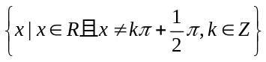
cotx
secx
cscx
8、同角三角函数的基本关系式：
9、诱导公式：
“奇变偶不变，符号看象限”
三角函数的公式：（一）基本关系

公式组二 公式组三
公式组四 公式组五 公式组六
（二）角与角之间的互换

公式组一 公式组二
公式组三 公式组四 公式组五
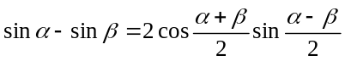
,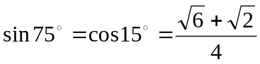,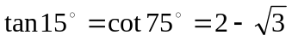,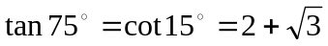.

10. 正弦、余弦、正切、余切函数的图象的性质：
 | 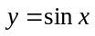 | 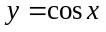 |  |  | （A、＞0）
定义域 | R | R |  |  | R
值域 |  |  | R | R
周期性
奇偶性 | 奇函数 | 偶函数 | 奇函数 | 奇函数 | 当非奇非偶  当奇函数
单调性 | 上为增函数；上为减函数（） | ；上为增函数  上为减函数  （） | 上为增函数（） | 上为减函数（） | 上为增函数；  上为减函数（）
注意：①与的单调性正好相反；与的单调性也同样相反.一般地，若在上递增（减），则在上递减（增）.
②与的周期是.
③或（）的周期.
的周期为2（，如图，翻折无效）.
④的对称轴方程是（），对称中心（）；的对称轴方程是（），对称中心（）；的对称中心（）.
⑤当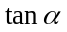·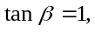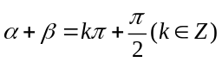；·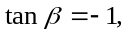.
⑥与是同一函数,而是偶函数，则
.
⑦函数在上为增函数.（×） [只能在某个单调区间单调递增. 若在整个定义域，为增函数，同样也是错误的].
⑧定义域关于原点对称是具有奇偶性的必要不充分条件.（奇偶性的两个条件：一是定义域关于原点对称（奇偶都要），二是满足奇偶性条件，偶函数：，奇函数：）
奇偶性的单调性：奇同偶反. 例如：是奇函数，是非奇非偶.（定义域不关于原点对称）
奇函数特有性质：若的定义域，则一定有.（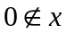的定义域，则无此性质）
⑨不是周期函数；为周期函数（）；
是周期函数（如图）；为周期函数（）；
的周期为（如图），并非所有周期函数都有最小正周期，例如：
.
⑩ 有.
11、三角函数图象的作法：
１）、几何法：
２）、描点法及其特例——五点作图法（正、余弦曲线），三点二线作图法（正、余切曲线）.
３）、利用图象变换作三角函数图象．
三角函数的图象变换有振幅变换、周期变换和相位变换等．
函数y＝Asin（ωx＋φ）的振幅|A|，周期，频率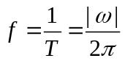，相位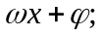初相（即当x＝0时的相位）．（当A＞0，ω＞0 时以上公式可去绝对值符号），
由y＝sinx的图象上的点的横坐标保持不变，纵坐标伸长（当|A|＞1）或缩短（当0＜|A|＜1）到原来的|A|倍，得到y＝Asinx的图象，叫做振幅变换或叫沿y轴的伸缩变换．（用y/A替换y）
由y＝sinx的图象上的点的纵坐标保持不变，横坐标伸长（0＜|ω|＜1）或缩短（|ω|＞1）到原来的倍，得到y＝sinω x的图象，叫做周期变换或叫做沿x轴的伸缩变换．(用ωx替换x)
由y＝sinx的图象上所有的点向左（当φ＞0）或向右（当φ＜0）平行移动｜φ｜个单位，得到y＝sin（x＋φ）的图象，叫做相位变换或叫做沿x轴方向的平移．(用x＋φ替换x)
由y＝sinx的图象上所有的点向上（当b＞0）或向下（当b＜0）平行移动｜b｜个单位，得到y＝sinx＋b的图象叫做沿y轴方向的平移．（用y+(-b)替换y）
由y＝sinx的图象利用图象变换作函数y＝Asin（ωx＋φ）（A＞0，ω＞0）（x∈R）的图象，要特别注意：当周期变换和相位变换的先后顺序不同时，原图象延x轴量伸缩量的区别。
4、反三角函数：
函数y＝sinx，的反函数叫做反正弦函数，记作y＝arcsinx，它的定义域是［－1，1］，值域是．
函数y＝cosx，（x∈［0，π］）的反应函数叫做反余弦函数，记作y＝arccosx，它的定义域是［－1，1］，值域是［0，π］．
函数y＝tanx，的反函数叫做反正切函数，记作y＝arctanx，它的定义域是（－∞，＋∞），值域是．
函数y＝ctgx，［x∈（0，π）］的反函数叫做反余切函数，记作y＝arcctgx，它的定义域是（－∞，＋∞），值域是（0，π）．

II. 竞赛知识要点
一、反三角函数.
1. 反三角函数：⑴反正弦函数是奇函数，故，（一定要注明定义域，若，没有与一一对应，故无反函数）
注：，，.
⑵反余弦函数非奇非偶，但有，.
注：①，，.
②是偶函数，非奇非偶，而和为奇函数.
⑶反正切函数：，定义域，值域（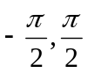），是奇函数，
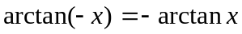，.
注：，.
⑷反余切函数：，定义域，值域（），是非奇非偶.
，.
注：①，.
②与互为奇函数，同理为奇而与非奇非偶但满足.

⑵ 正弦、余弦、正切、余切函数的解集：
的取值范围 解集 的取值范围 解集
①的解集 ②的解集
＞1 ＞1
=1 =1
＜1 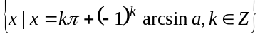 ＜1 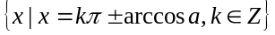
③的解集：
③的解集：

二、三角恒等式.
组一

组二
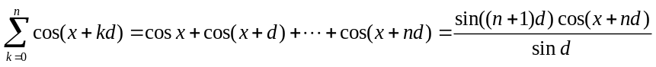
组三 三角函数不等式
＜＜ 在上是减函数
若，则
高中数学第五章-平面向量
考试内容：
向量．向量的加法与减法．实数与向量的积．平面向量的坐标表示．线段的定比分点．平面向量的数量积．平面两点间的距离、平移．
考试要求：
（1）理解向量的概念，掌握向量的几何表示，了解共线向量的概念．
（2）掌握向量的加法和减法．
（3）掌握实数与向量的积，理解两个向量共线的充要条件．
（4）了解平面向量的基本定理，理解平面向量的坐标的概念，掌握平面向量的坐标运算．
（5）掌握平面向量的数量积及其几何意义，了解用平面向量的数量积可以处理有关长度、角度和垂直的问题，掌握向量垂直的条件．
（6）掌握平面两点间的距离公式，以及线段的定比分点和中点坐标公式，并且能熟练运用掌握平移公式．
§05. 平面向量 知识要点
1.本章知识网络结构
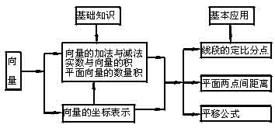
2.向量的概念
(1)向量的基本要素：大小和方向.(2)向量的表示：几何表示法 ；字母表示：a；
坐标表示法 a＝ｘｉ＋ｙj＝（ｘ，ｙ）.
(3)向量的长度：即向量的大小，记作｜a｜.
(4)特殊的向量：零向量a＝O｜a｜＝O.
单位向量a_{O}为单位向量｜a_{O}｜＝1.
(5)相等的向量：大小相等，方向相同(ｘ₁，ｙ₁)＝（ｘ₂，ｙ₂）
(6) 相反向量：a=-bb=-aa+b=0
(7)平行向量(共线向量)：方向相同或相反的向量，称为平行向量.记作a∥b.平行向量也称为共线向量.
3.向量的运算
运算类型 | 几何方法 | 坐标方法 | 运算性质
向量的  加法 | 1.平行四边形法则  2.三角形法则
向量的  减法 | 三角形法则 |  | ,
数  乘  向  量 | 1.是一个向量,满足:  2.>0时, 同向;  <0时, 异向;  =0时, .
向  量  的  数  量  积 | 是一个数  1.时，  .  2.
4.重要定理、公式
(1)平面向量基本定理
e₁，e₂是同一平面内两个不共线的向量，那么，对于这个平面内任一向量，有且仅有一对实数λ₁，
λ₂，使a＝λ₁e₁＋λ₂e₂.
(2)两个向量平行的充要条件
a∥ba＝λb(b≠0)x₁y₂－x₂y₁＝O.
(3)两个向量垂直的充要条件
a⊥ba·b＝Ox₁x₂＋y₁y₂＝O.
(5)平移公式
设点P(x，y)按向量a＝（ｈ，ｋ）平移后得到点P′（x′，y′），
则＝+a或
曲线y＝f（x）按向量a＝（ｈ，ｋ）平移后所得的曲线的函数解析式为：
y－ｋ＝f（x－ｈ)
(6)正、余弦定理
正弦定理：
余弦定理：a²＝b²＋c²－2bccosA，
b²＝c²＋a²－2cacosB，
c²＝a²＋b²－2abcosC.

附：三角形的五个“心”；
重心：三角形三条中线交点.
外心：三角形三边垂直平分线相交于一点.
内心：三角形三内角的平分线相交于一点.
垂心：三角形三边上的高相交于一点.
旁心：三角形一内角的平分线与另两条内角的外角平分线相交一点.
⑹在△ABC中，有下列等式成立.
证明：因为所以，所以，结论！
⑺在△ABC中，D是BC上任意一点，则.
证明：在△ABCD中，由余弦定理，有①
在△ABC中，由余弦定理有②，②代入①，化简
可得，（斯德瓦定理）
①若AD是BC上的中线，；
②若AD是∠A的平分线，，其中为半周长；
③若AD是BC上的高，，其中为半周长.
⑻△ABC的判定：
△ABC为直角△∠A + ∠B =
＜△ABC为钝角△∠A + ∠B＜
＞△ABC为锐角△∠A + ∠B＞
附：证明：，得在钝角△ABC中，
⑼平行四边形对角线定理：对角线的平方和等于四边的平方和.

空间向量
1．空间向量的概念：
具有大小和方向的量叫做向量
注：⑴空间的一个平移就是一个向量
⑵向量一般用有向线段表示同向等长的有向线段表示同一或相等的向量
⑶空间的两个向量可用同一平面内的两条有向线段来表示
2．空间向量的运算
定义：与平面向量运算一样，空间向量的加法、减法与数乘向量运算如下
运算律：⑴加法交换律：
⑵加法结合律：
⑶数乘分配律：
3 共线向量
表示空间向量的有向线段所在的直线互相平行或重合，则这些向量叫做共线向量或平行向量．平行于记作．
当我们说向量、共线（或//）时，表示、的有向线段所在的直线可能是同一直线，也可能是平行直线．
4．共线向量定理及其推论：
共线向量定理：空间任意两个向量、（≠），//的充要条件是存在实数λ，使＝λ.
推论：如果为经过已知点A且平行于已知非零向量的直线，那么对于任意一点O，点P在直线上的充要条件是存在实数t满足等式
．
其中向量叫做直线的方向向量.
5．向量与平面平行：
已知平面和向量，作，如果直线平行于或在内，那么我们说向量平行于平面，记作：．
通常我们把平行于同一平面的向量，叫做共面向量
说明：空间任意的两向量都是共面的
6．共面向量定理：
如果两个向量不共线，与向量共面的充要条件是存在实数使
推论：空间一点位于平面内的充分必要条件是存在有序实数对，使或对空间任一点，有 ①
①式叫做平面的向量表达式

7 空间向量基本定理：
如果三个向量不共面，那么对空间任一向量，存在一个唯一的有序实数组，使
推论：设是不共面的四点，则对空间任一点，都存在唯一的三个
有序实数，使
8 空间向量的夹角及其表示：
已知两非零向量，在空间任取一点，作，则叫做向量与的夹角，记作；且规定，显然有；若，则称与互相垂直，记作：.
9．向量的模：
设，则有向线段的长度叫做向量的长度或模，记作：.
10．向量的数量积： ．
已知向量和轴，是上与同方向的单位向量，作点在上的射影，作点在上的射影，则叫做向量在轴上或在上的正射影.
可以证明的长度．
11．空间向量数量积的性质：
（1）．（2）．（3）．
12．空间向量数量积运算律：
（1）．（2）（交换律）（3）（分配律）．
空间向量的坐标运算
一．知识回顾：
（1）空间向量的坐标：空间直角坐标系的x轴是横轴（对应为横坐标），y轴是纵轴（对应为纵轴），z轴是竖轴（对应为竖坐标）.
①令=(a₁,a₂,a₃),，则
∥
(用到常用的向量模与向量之间的转化：)
②空间两点的距离公式：.
（2）法向量：若向量所在直线垂直于平面，则称这个向量垂直于平面，记作，如果那么向量叫做平面的法向量.
（3）用向量的常用方法：
①利用法向量求点到面的距离定理：如图，设n是平面的法向量，AB是平面的一条射线，其中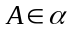，则点B到平面的距离为.
②利用法向量求二面角的平面角定理：设分别是二面角中平面的法向量，则所成的角就是所求二面角的平面角或其补角大小（方向相同，则为补角，反方，则为其夹角）.
③证直线和平面平行定理：已知直线平面，，且CDE三点不共线，则a∥的充要条件是存在有序实数对使.（常设求解若存在即证毕，若不存在，则直线AB与平面相交）.
高中数学第六章-不等式
考试内容：
不等式．不等式的基本性质．不等式的证明．不等式的解法．含绝对值的不等式．
考试要求：
（1）理解不等式的性质及其证明．
（2）掌握两个（不扩展到三个）正数的算术平均数不小于它们的几何平均数的定理，并会简单的应用．
（3）掌握分析法、综合法、比较法证明简单的不等式．
（4）掌握简单不等式的解法．
（5）理解不等式│a│-│b│≤│a+b│≤│a│+│b│
§06. 不 等 式 知识要点
- 不等式的基本概念
- 不等（等）号的定义：
- 不等式的分类：绝对不等式；条件不等式；矛盾不等式.
- 同向不等式与异向不等式.
- 同解不等式与不等式的同解变形.
2.不等式的基本性质
（1）（对称性）
（2）（传递性）
（3）（加法单调性）
（4）（同向不等式相加）
（5）（异向不等式相减）
（6）
（7）（乘法单调性）
（8）（同向不等式相乘）
（异向不等式相除）
（倒数关系）
（11）（平方法则）
（12）（开方法则）
3.几个重要不等式
（1）
（2）（当仅当a=b时取等号）

（3）如果a,b都是正数，那么 （当仅当a=b时取等号）
极值定理：若则：
如果P是定值, 那么当x=y时，S的值最小；
如果S是定值, 那么当x=y时，P的值最大.

利用极值定理求最值的必要条件： 一正、二定、三相等.
（当仅当a=b=c时取等号）
（当仅当a=b时取等号）
（7）
4.几个著名不等式
（1）平均不等式： 如果a,b都是正数，那么 （当仅当a=b时取等号）即：平方平均≥算术平均≥几何平均≥调和平均（a、b为正数）：
特别地，（当a = b时，）
幂平均不等式：
注：例如：.
常用不等式的放缩法：①
②

（2）柯西不等式：
（3）琴生不等式（特例）与凸函数、凹函数
若定义在某区间上的函数f(x),对于定义域中任意两点有
则称f(x)为凸（或凹）函数.
5.不等式证明的几种常用方法
比较法、综合法、分析法、换元法、反证法、放缩法、构造法.
6.不等式的解法
（1）整式不等式的解法（根轴法）.
步骤：正化，求根，标轴，穿线（偶重根打结），定解.
特例① 一元一次不等式ax>b解的讨论；
②一元二次不等式ax²+bx+c>0(a≠0)解的讨论.

（2）分式不等式的解法：先移项通分标准化，则
（3）无理不等式：转化为有理不等式求解
（4）.指数不等式：转化为代数不等式
（5）对数不等式：转化为代数不等式
（6）含绝对值不等式
应用分类讨论思想去绝对值； 应用数形思想；
应用化归思想等价转化

注：常用不等式的解法举例（x为正数）：
①
②
类似于，③
高中数学第七章-直线和圆的方程
考试内容：
直线的倾斜角和斜率，直线方程的点斜式和两点式．直线方程的一般式．
两条直线平行与垂直的条件．两条直线的交角．点到直线的距离．
用二元一次不等式表示平面区域．简单的线性规划问题．
曲线与方程的概念．由已知条件列出曲线方程．
圆的标准方程和一般方程．圆的参数方程．
考试要求：
（1）理解直线的倾斜角和斜率的概念，掌握过两点的直线的斜率公式，掌握直线方程的点斜式、两点式、一般式，并能根据条件熟练地求出直线方程．
（2）掌握两条直线平行与垂直的条件，两条直线所成的角和点到直线的距离公式能够根据直线的方程判断两条直线的位置关系．
（3）了解二元一次不等式表示平面区域．
（4）了解线性规划的意义，并会简单的应用．
（5）了解解析几何的基本思想，了解坐标法．
（6）掌握圆的标准方程和一般方程，了解参数方程的概念。理解圆的参数方程．
§07. 直线和圆的方程 知识要点
一、直线方程.
1. 直线的倾斜角：一条直线向上的方向与轴正方向所成的最小正角叫做这条直线的倾斜角，其中直线与轴平行或重合时，其倾斜角为0，故直线倾斜角的范围是.
注：①当或时，直线垂直于轴，它的斜率不存在.
②每一条直线都存在惟一的倾斜角，除与轴垂直的直线不存在斜率外，其余每一条直线都有惟一的斜率，并且当直线的斜率一定时，其倾斜角也对应确定.
2. 直线方程的几种形式：点斜式、截距式、两点式、斜切式.
特别地，当直线经过两点，即直线在轴，轴上的截距分别为时，直线方程是：.
注：若是一直线的方程，则这条直线的方程是，但若则不是这条线.
附：直线系：对于直线的斜截式方程，当均为确定的数值时，它表示一条确定的直线，如果变化时，对应的直线也会变化.①当为定植，变化时，它们表示过定点（0，）的直线束.②当为定值，变化时，它们表示一组平行直线.
3. ⑴两条直线平行：
∥两条直线平行的条件是：①和是两条不重合的直线. ②在和的斜率都存在的前提下得到的. 因此，应特别注意，抽掉或忽视其中任一个“前提”都会导致结论的错误.
（一般的结论是：对于两条直线，它们在轴上的纵截距是，则∥，且或的斜率均不存在，即是平行的必要不充分条件，且）
推论：如果两条直线的倾斜角为则∥.
⑵两条直线垂直：
两条直线垂直的条件：①设两条直线和的斜率分别为和，则有这里的前提是的斜率都存在. ②，且的斜率不存在或，且的斜率不存在. （即是垂直的充要条件）
4. 直线的交角：
⑴直线到的角（方向角）；直线到的角，是指直线绕交点依逆时针方向旋转到与重合时所转动的角，它的范围是，当时.
⑵两条相交直线与的夹角：两条相交直线与的夹角，是指由与相交所成的四个角中最小的正角，又称为和所成的角，它的取值范围是，当，则有.
5. 过两直线的交点的直线系方程为参数，不包括在内）
6. 点到直线的距离：
⑴点到直线的距离公式：设点，直线到的距离为，则有.
注：
- 两点P₁(x₁,y₁)、P₂(x₂,y₂)的距离公式：.
特例：点P(x,y)到原点O的距离：
- 定比分点坐标分式。若点P(x,y)分有向线段,其中P₁(x₁,y₁),P₂(x₂,y₂).则
特例，中点坐标公式；重要结论，三角形重心坐标公式。
- 直线的倾斜角（0°≤＜180°）、斜率: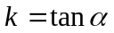
- 过两点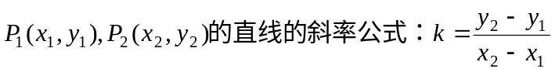.
当（即直线和x轴垂直）时，直线的倾斜角＝，没有斜率

⑵两条平行线间的距离公式：设两条平行直线，它们之间的距离为，则有.
注；直线系方程
1. 与直线：Ax+By+C= 0平行的直线系方程是：Ax+By+m=0.( m∊R, C≠m).
2. 与直线：Ax+By+C= 0垂直的直线系方程是：Bx-Ay+m=0.( m∊R)
3. 过定点（x₁,y₁）的直线系方程是： A(x-x₁)+B(y-y₁)=0 (A,B不全为0)
4. 过直线l₁、l₂交点的直线系方程：（A₁x+B₁y+C₁）+λ( A₂x+B₂y+C₂）=0 (λ∊R） 注：该直线系不含l₂.

7. 关于点对称和关于某直线对称：
⑴关于点对称的两条直线一定是平行直线，且这个点到两直线的距离相等.
⑵关于某直线对称的两条直线性质：若两条直线平行，则对称直线也平行，且两直线到对称直线距离相等.
若两条直线不平行，则对称直线必过两条直线的交点，且对称直线为两直线夹角的角平分线.
⑶点关于某一条直线对称，用中点表示两对称点，则中点在对称直线上（方程①），过两对称点的直线方程与对称直线方程垂直（方程②）①②可解得所求对称点.
注：①曲线、直线关于一直线（）对称的解法：y换x，x换y. 例：曲线f(x ,y)=0关于直线y=x–2对称曲线方程是f(y+2 ,x –2)=0.
②曲线C: f(x ,y)=0关于点(a ,b)的对称曲线方程是f(a – x, 2b – y)=0.
二、圆的方程.
1. ⑴曲线与方程：在直角坐标系中，如果某曲线上的 与一个二元方程的实数建立了如下关系：
①曲线上的点的坐标都是这个方程的解.
②以这个方程的解为坐标的点都是曲线上的点.
那么这个方程叫做曲线方程；这条曲线叫做方程的曲线（图形）.
⑵曲线和方程的关系，实质上是曲线上任一点其坐标与方程的一种关系，曲线上任一点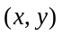是方程的解；反过来，满足方程的解所对应的点是曲线上的点.
注：如果曲线C的方程是f(x ,y)=0，那么点P₀(x₀ ,y)线C上的充要条件是f(x₀ ,y₀)=0
2. 圆的标准方程：以点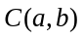为圆心，为半径的圆的标准方程是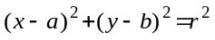.
特例：圆心在坐标原点，半径为的圆的方程是：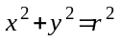.
注：特殊圆的方程：①与轴相切的圆方程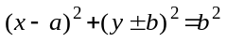 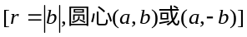
②与轴相切的圆方程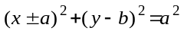 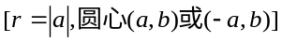
③与轴轴都相切的圆方程
3. 圆的一般方程： .
当时，方程表示一个圆，其中圆心，半径.
当时，方程表示一个点.
当时，方程无图形（称虚圆）.
注：①圆的参数方程：（为参数）.
②方程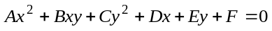表示圆的充要条件是：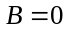且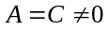且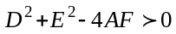.
③圆的直径或方程：已知（用向量可征）.
4. 点和圆的位置关系：给定点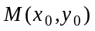及圆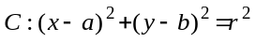.
①在圆内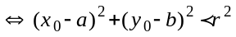
②在圆上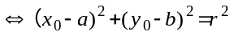
③在圆外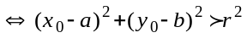
5. 直线和圆的位置关系：
设圆圆：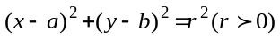； 直线：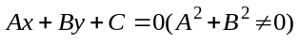；
圆心到直线的距离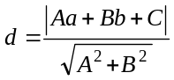.
①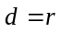时，与相切；
附：若两圆相切，则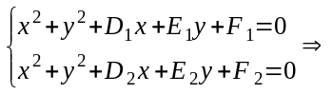相减为公切线方程.
②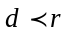时，与相交；
附：公共弦方程：设

有两个交点，则其公共弦方程为.
③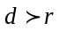时，与相离.
附：若两圆相离，则相减为圆心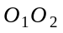的连线的中与线方程.
由代数特征判断：方程组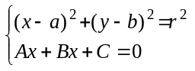用代入法，得关于（或）的一元二次方程，其判别式为，则：
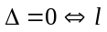与相切；
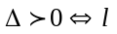与相交；
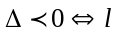与相离.
注：若两圆为同心圆则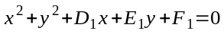，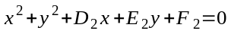相减，不表示直线.
6. 圆的切线方程：圆的斜率为的切线方程是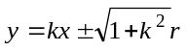过圆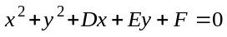
上一点的切线方程为：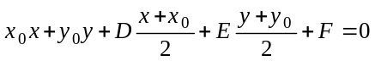.
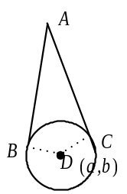①一般方程若点(x₀ ,y₀)在圆上，则(x – a)(x₀ – a)+(y – b)(y₀ – b)=R². 特别地，过圆上一点的切线方程为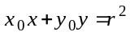.
②若点(x₀ ,y₀)不在圆上，圆心为(a,b)则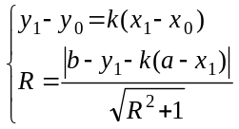，联立求出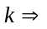切线方程.
7. 求切点弦方程：方法是构造图，则切点弦方程即转化为公共弦方程. 如图：ABCD四类共圆. 已知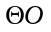的方程…① 又以ABCD为圆为方程为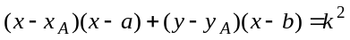…②
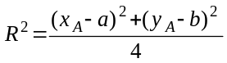…③，所以BC的方程即③代②，①②相切即为所求.

三、曲线和方程
1.曲线与方程：在直角坐标系中，如果曲线C和方程f(x,y)=0的实数解建立了如下的关系：
1） 曲线C上的点的坐标都是方程f(x,y)=0的解（纯粹性）；
2） 方程f(x,y)=0的解为坐标的点都在曲线C上（完备性）。则称方程f(x,y)=0为曲线C的方程，曲线C叫做方程f(x,y)=0的曲线。
2.求曲线方程的方法：.
1）直接法：建系设点，列式表标,简化检验; 2）参数法; 3）定义法， 4）待定系数法.
高中数学第八章-圆锥曲线方程
考试内容：
椭圆及其标准方程．椭圆的简单几何性质．椭圆的参数方程．
双曲线及其标准方程．双曲线的简单几何性质．
抛物线及其标准方程．抛物线的简单几何性质．
考试要求：
（1）掌握椭圆的定义、标准方程和椭圆的简单几何性质，了解椭圆的参数方程．
（2）掌握双曲线的定义、标准方程和双曲线的简单几何性质．
（3）掌握抛物线的定义、标准方程和抛物线的简单几何性质．
（4）了解圆锥曲线的初步应用．
§08. 圆锥曲线方程 知识要点
一、椭圆方程.
1. 椭圆方程的第一定义：
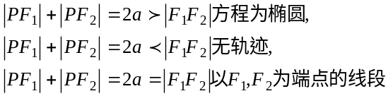
⑴①椭圆的标准方程：
i. 中心在原点，焦点在x轴上：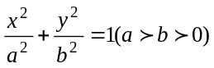. ii. 中心在原点，焦点在轴上：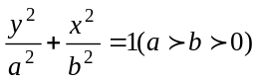.
②一般方程：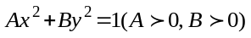.③椭圆的标准参数方程：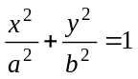的参数方程为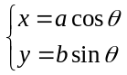（一象限应是属于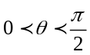）.
⑵①顶点：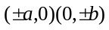或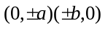.②轴：对称轴：x轴，轴；长轴长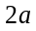，短轴长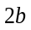.③焦点：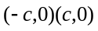或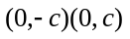.④焦距：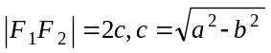.⑤准线：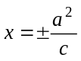或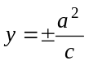.⑥离心率：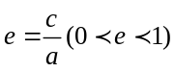.⑦焦点半径：
i.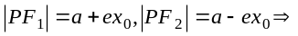 设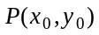为椭圆上的一点，为左、右焦点，则
由椭圆方程的第二定义可以推出.
ii.设为椭圆上的一点，为上、下焦点，则
由椭圆方程的第二定义可以推出.
由椭圆第二定义可知：归结起来为“左加右减”.
注意：椭圆参数方程的推导：得方程的轨迹为椭圆.
⑧通径：垂直于x轴且过焦点的弦叫做通经.坐标：和
⑶共离心率的椭圆系的方程：椭圆的离心率是，方程是大于0的参数，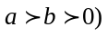的离心率也是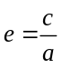 我们称此方程为共离心率的椭圆系方程.
⑸若P是椭圆：上的点.为焦点，若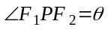，则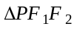的面积为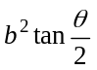（用余弦定理与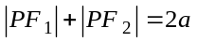可得）. 若是双曲线，则面积为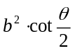.
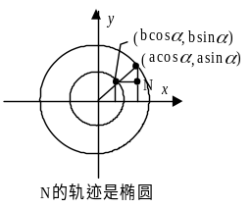二、双曲线方程.
1. 双曲线的第一定义：
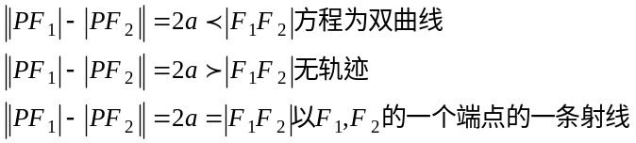
⑴①双曲线标准方程：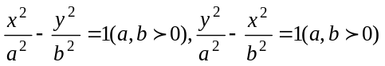. 一般方程：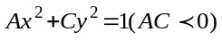.
⑵①i. 焦点在x轴上：
顶点：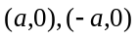 焦点：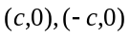 准线方程 渐近线方程：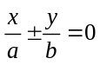或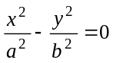
ii. 焦点在轴上：顶点：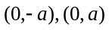. 焦点：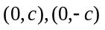. 准线方程：. 渐近线方程：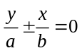或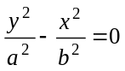，参数方程：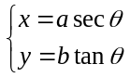或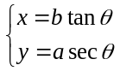 .
②轴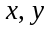为对称轴，实轴长为2a, 虚轴长为2b，焦距2c. ③离心率. ④准线距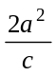（两准线的距离）；通径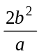. ⑤参数关系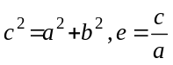. ⑥焦点半径公式：对于双曲线方程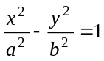（分别为双曲线的左、右焦点或分别为双曲线的上下焦点）
“长加短减”原则：
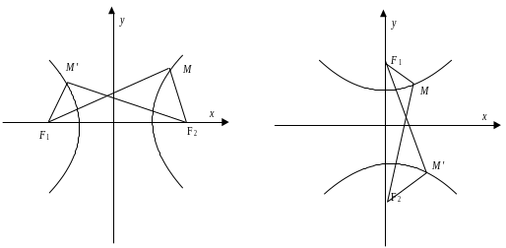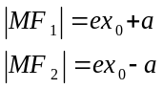 构成满足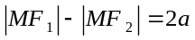 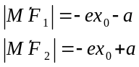（与椭圆焦半径不同，椭圆焦半径要带符号计算，而双曲线不带符号）
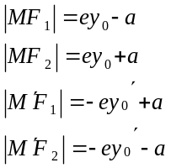
⑶等轴双曲线：双曲线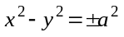称为等轴双曲线，其渐近线方程为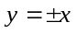，离心率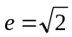.
⑷共轭双曲线：以已知双曲线的虚轴为实轴，实轴为虚轴的双曲线，叫做已知双曲线的共轭双曲线.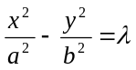与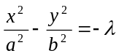互为共轭双曲线，它们具有共同的渐近线：.
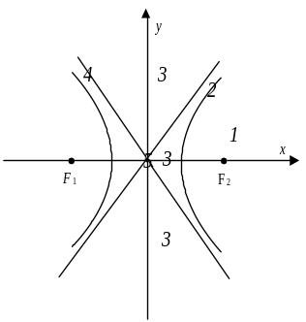⑸共渐近线的双曲线系方程：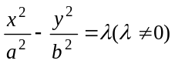的渐近线方程为如果双曲线的渐近线为时，它的双曲线方程可设为.
例如：若双曲线一条渐近线为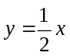且过，求双曲线的方程？
解：令双曲线的方程为：，代入得.
⑹直线与双曲线的位置关系：
区域①：无切线，2条与渐近线平行的直线，合计2条；
区域②：即定点在双曲线上，1条切线，2条与渐近线平行的直线，合计3条；
区域③：2条切线，2条与渐近线平行的直线，合计4条；
区域④：即定点在渐近线上且非原点，1条切线，1条与渐近线平行的直线，合计2条；
区域⑤：即过原点，无切线，无与渐近线平行的直线.
小结：过定点作直线与双曲线有且仅有一个交点，可以作出的直线数目可能有0、2、3、4条.
（2）若直线与双曲线一支有交点，交点为二个时，求确定直线的斜率可用代入法与渐近线求交和两根之和与两根之积同号.
⑺若P在双曲线，则常用结论1：P到焦点的距离为m = n，则P到两准线的距离比为m︰n.
简证：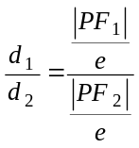 = 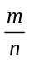.
常用结论2：从双曲线一个焦点到另一条渐近线的距离等于b.

三、抛物线方程.
3. 设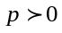，抛物线的标准方程、类型及其几何性质：
 | 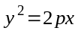
图形 |  |  | 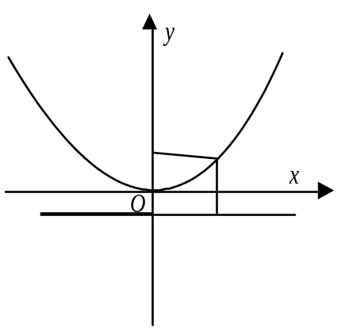 | 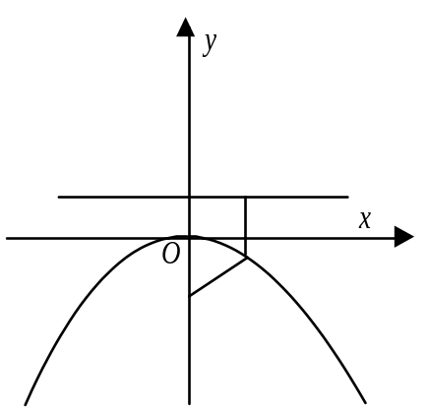
焦点 | 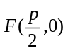 | 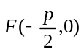 | 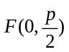
准线
范围 | 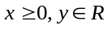 | 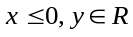 | 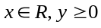 | 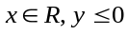
对称轴 | 轴 |  | 轴
顶点 | （0，0）
离心率 | 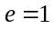
焦点
注：①顶点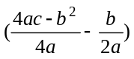.
②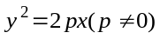则焦点半径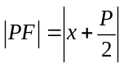;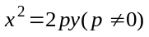则焦点半径为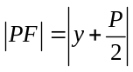.
③通径为2p，这是过焦点的所有弦中最短的.
④（或）的参数方程为（或）（为参数）.
四、圆锥曲线的统一定义..
4. 圆锥曲线的统一定义：平面内到定点F和定直线的距离之比为常数的点的轨迹.
当时，轨迹为椭圆；
当时，轨迹为抛物线；
当时，轨迹为双曲线；
当时，轨迹为圆（，当时）.
5. 圆锥曲线方程具有对称性. 例如：椭圆的标准方程对原点的一条直线与双曲线的交点是关于原点对称的.
因为具有对称性，所以欲证AB=CD, 即证AD与BC的中点重合即可.

注：椭圆、双曲线、抛物线的标准方程与几何性质
 |  | 椭圆 | 双曲线 | 抛物线
定义 |  | 1．到两定点F₁,F₂的距离之和为定值2a(2a>|F₁F₂|)的点的轨迹 | 1．到两定点F₁,F₂的距离之差的绝对值为定值2a(0<2a<|F₁F₂|)的点的轨迹
 |  | 2．与定点和直线的距离之比为定值e的点的轨迹.（0<e<1） | 2．与定点和直线的距离之比为定值e的点的轨迹.（e>1） | 与定点和直线的距离相等的点的轨迹.
图形
方  程 | 标准方程 | (>0) | 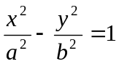(a>0,b>0) | y²=2px
方  程 | 参数方程 |  |  | (t为参数)
范围 |  | ─a≤x≤a，─b≤y≤b | |x| ≥ a，y∈R | x≥0
中心 |  | 原点O（0，0） | 原点O（0，0）
顶点 |  | (a,0), (─a,0), (0,b) , (0,─b) | (a,0), (─a,0) | (0,0)
对称轴 |  | x轴，y轴；  长轴长2a,短轴长2b | x轴，y轴;  实轴长2a, 虚轴长2b. | x轴
焦点 |  | F₁(c,0), F₂(─c,0) | F₁(c,0), F₂(─c,0)
焦距 |  | 2c （c=） | 2c （c=）
离心率 |  |  |  | e=1
准线 |  | x=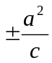 | x=
渐近线 |  |  | y=±x
焦半径
通径 |  |  |  | 2p
焦参数 |  | 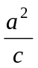 |  | P
  - 椭圆、双曲线、抛物线的标准方程的其他形式及相应性质.
  - 等轴双曲线
  - 共轭双曲线
5. 方程y²=ax与x²=ay的焦点坐标及准线方程.
6.共渐近线的双曲线系方程.

高中数学第九章-立体几何
考试内容
平面及其基本性质．平面图形直观图的画法．
平行直线．对应边分别平行的角．异面直线所成的角．异面直线的公垂线．异面直线的距离．
直线和平面平行的判定与性质．直线和平面垂直的判定与性质．点到平面的距离．斜线在平面上的射影．直线和平面所成的角．三垂线定理及其逆定理．
平行平面的判定与性质．平行平面间的距离．二面角及其平面角．两个平面垂直的判定与性质．
多面体．正多面体．棱柱．棱锥．球．
考试要求
（1）掌握平面的基本性质，会用斜二测的画法画水平放置的平面图形的直观图;能够画出空间两条直线、直线和平面的各种位置关系的图形，能够根据图形想像它们的位置关系．
（2）掌握两条直线平行与垂直的判定定理和性质定理，掌握两条直线所成的角和距离的概念，对于异面直线的距离，只要求会计算已给出公垂线时的距离．
（3）掌握直线和平面平行的判定定理和性质定理；掌握直线和平面垂直的判定定理和性质定理；掌握斜线在平面上的射影、直线和平面所成的角、直线和平面的距离的概念掌握三垂线定理及其逆定理．
（4）掌握两个平面平行的判定定理和性质定理，掌握二面角、二面角的平面角、两个平行平面间的距离的概念，掌握两个平面垂直的判定定理和性质定理．
（5）会用反证法证明简单的问题．
（6）了解多面体、凸多面体的概念，了解正多面体的概念．
（7）了解棱柱的概念，掌握棱柱的性质，会画直棱柱的直观图．
（8）了解棱锥的概念，掌握正棱锥的性质，会画正棱锥的直观图．
（9）了解球的概念，掌握球的性质，掌握球的表面积、体积公式．
9（B）．直线、平面、简单几何体
考试内容：
平面及其基本性质．平面图形直观图的画法．
平行直线．
直线和平面平行的判定与性质．直线和平面垂直的判定．三垂线定理及其逆定理．
两个平面的位置关系．
空间向量及其加法、减法与数乘．空间向量的坐标表示．空间向量的数量积．
直线的方向向量．异面直线所成的角．异面直线的公垂线．异面直线的距离．
直线和平面垂直的性质．平面的法向量．点到平面的距离．直线和平面所成的角．向量在平面内的射影．
平行平面的判定和性质．平行平面间的距离．二面角及其平面角．两个平面垂直的判定和性质．
多面体．正多面体．棱柱．棱锥．球．
考试要求：
（1）掌握平面的基本性质。会用斜二测的画法画水平放置的平面图形的直观图：能够画出空间两条直线、直线和平面的各种位置关系的图形.能够根据图形想像它们的位置关系．
（2）掌握直线和平面平行的判定定理和性质定理；理解直线和平面垂直的概念.掌握直线和平面垂直的判定定理；掌握三垂线定理及其逆定理．
（3）理解空间向量的概念，掌握空间向量的加法、减法和数乘．
（4）了解空间向量的基本定理；理解空间向量坐标的概念.掌握空间向量的坐标运算．
（5）掌握空间向量的数量积的定义及其性质：掌握用直角坐标计算空间向量数量积的公式；掌握空间两点间距离公式．
（6）理解直线的方向向量、平面的法向量、向量在平面内的射影等概念．
（7）掌握直线和直线、直线和平面、平面和平面所成的角、距离的概念.对于异面直线的距离，只要求会计算已给出公垂线或在坐标表示下的距离掌握直线和平面垂直的性质定理掌握两个平面平行、垂直的判定定理和性质定理．
（8）了解多面体、凸多面体的概念。了解正多面体的概念．
（9）了解棱柱的概念，掌握棱柱的性质，会画直棱柱的直观图．
（10）了解棱锥的概念，掌握正棱锥的性质。会画正棱锥的直观图．
（11）了解球的概念.掌握球的性质.掌握球的表面积、体积公式．
（考生可在9（A）和9（B）中任选其一）
§09. 立体几何 知识要点
- 平面.
1. 经过不在同一条直线上的三点确定一个面.
注：两两相交且不过同一点的四条直线必在同一平面内.
2. 两个平面可将平面分成3或4部分.（①两个平面平行，②两个平面相交）
3. 过三条互相平行的直线可以确定1或3个平面.（①三条直线在一个平面内平行，②三条直线不在一个平面内平行）
[注]：三条直线可以确定三个平面，三条直线的公共点有0或1个.
4. 三个平面最多可把空间分成 8 部分.（X、Y、Z三个方向）
- 空间直线.
1. 空间直线位置分三种：相交、平行、异面. 相交直线—共面有反且有一个公共点；平行直线—共面没有公共点；异面直线—不同在任一平面内
[注]：①两条异面直线在同一平面内射影一定是相交的两条直线.（×）（可能两条直线平行，也可能是点和直线等）
②直线在平面外，指的位置关系：平行或相交
③若直线a、b异面，a平行于平面，b与的关系是相交、平行、在平面内.
④两条平行线在同一平面内的射影图形是一条直线或两条平行线或两点.
⑤在平面内射影是直线的图形一定是直线.（×）（射影不一定只有直线，也可以是其他图形）
⑥在同一平面内的射影长相等，则斜线长相等.（×）（并非是从平面外一点向这个平面所引的垂线段和斜线段）
⑦是夹在两平行平面间的线段，若，则的位置关系为相交或平行或异面.
2. 异面直线判定定理：过平面外一点与平面内一点的直线和平面内不经过该点的直线是异面直线.（不在任何一个平面内的两条直线）
3. 平行公理：平行于同一条直线的两条直线互相平行.
4. 等角定理：如果一个角的两边和另一个角的两边分别平行并且方向相同，那么这两个角相等（如下图）.
（二面角的取值范围）
（直线与直线所成角）
（斜线与平面成角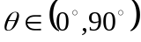）
（直线与平面所成角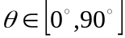）
（向量与向量所成角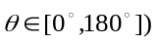
推论：如果两条相交直线和另两条相交直线分别平行，那么这两组直线所成锐角（或直角）相等.
5. 两异面直线的距离：公垂线的长度.
空间两条直线垂直的情况：相交（共面）垂直和异面垂直.
是异面直线，则过外一点P，过点P且与都平行平面有一个或没有，但与距离相等的点在同一平面内. （或在这个做出的平面内不能叫与平行的平面）
- 直线与平面平行、直线与平面垂直.
1. 空间直线与平面位置分三种：相交、平行、在平面内.
2. 直线与平面平行判定定理：如果平面外一条直线和这个平面内一条直线平行，那么这条直线和这个平面平行.（“线线平行，线面平行”）
[注]：①直线与平面内一条直线平行，则∥. （×）（平面外一条直线）
②直线与平面内一条直线相交，则与平面相交. （×）（平面外一条直线）
③若直线与平面平行，则内必存在无数条直线与平行. （√）（不是任意一条直线，可利用平行的传递性证之）
④两条平行线中一条平行于一个平面，那么另一条也平行于这个平面. （×）（可能在此平面内）
⑤平行于同一直线的两个平面平行.（×）（两个平面可能相交）
⑥平行于同一个平面的两直线平行.（×）（两直线可能相交或者异面）
⑦直线与平面、所成角相等，则∥.（×）（、可能相交）
3. 直线和平面平行性质定理：如果一条直线和一个平面平行，经过这条直线的平面和这个平面相交，那么这条直线和交线平行.（“线面平行，线线平行”）
4. 直线与平面垂直是指直线与平面任何一条直线垂直，过一点有且只有一条直线和一个平面垂直，过一点有且只有一个平面和一条直线垂直.
- 若⊥，⊥，得⊥（三垂线定理），
得不出⊥. 因为⊥，但不垂直OA.
- 三垂线定理的逆定理亦成立.
直线与平面垂直的判定定理一：如果一条直线和一个平面内的两条相交直线都垂直，那么这两条直线垂直于这个平面.（“线线垂直，线面垂直”）
直线与平面垂直的判定定理二：如果平行线中一条直线垂直于一个平面，那么另一条也垂直于这个平面.
推论：如果两条直线同垂直于一个平面，那么这两条直线平行.
[注]：①垂直于同一平面的两个平面平行.（×）（可能相交，垂直于同一条直线的两个平面平行）
②垂直于同一直线的两个平面平行.（√）（一条直线垂直于平行的一个平面，必垂直于另一个平面）
③垂直于同一平面的两条直线平行.（√）
5. ⑴垂线段和斜线段长定理：从平面外一点向这个平面所引的垂线段和斜线段中，①射影相等的两条斜线段相等，射影较长的斜线段较长；②相等的斜线段的射影相等，较长的斜线段射影较长；③垂线段比任何一条斜线段短.
[注]：垂线在平面的射影为一个点. [一条直线在平面内的射影是一条直线.（×）]
⑵射影定理推论：如果一个角所在平面外一点到角的两边的距离相等，那么这点在平面内的射影在这个角的平分线上
- 平面平行与平面垂直.
1. 空间两个平面的位置关系：相交、平行.
2. 平面平行判定定理：如果一个平面内有两条相交直线都平行于另一个平面，哪么这两个平面平行.（“线面平行，面面平行”）
推论：垂直于同一条直线的两个平面互相平行；平行于同一平面的两个平面平行.
[注]：一平面间的任一直线平行于另一平面.
3. 两个平面平行的性质定理：如果两个平面平行同时和第三个平面相交，那么它们交线平行.（“面面平行，线线平行”）
4. 两个平面垂直性质判定一：两个平面所成的二面角是直二面角，则两个平面垂直.
两个平面垂直性质判定二：如果一个平面与一条直线垂直，那么经过这条直线的平面垂直于这个平面.（“线面垂直，面面垂直”）
注：如果两个二面角的平面对应平面互相垂直，则两个二面角没有什么关系.
5. 两个平面垂直性质定理：如果两个平面垂直，那么在一个平面内垂直于它们交线的直线也垂直于另一个平面.
推论：如果两个相交平面都垂直于第三平面，则它们交线垂直于第三平面.
证明：如图，找O作OA、OB分别垂直于，
因为则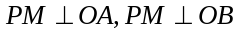.
6. 两异面直线任意两点间的距离公式：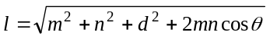（为锐角取加，为钝取减，综上，都取加则必有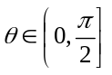）
7. ⑴最小角定理：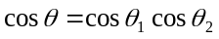（为最小角，如图）
⑵最小角定理的应用（∠PBN为最小角）
简记为：成角比交线夹角一半大，且又比交线夹角补角一半长，一定有4条.
成角比交线夹角一半大，又比交线夹角补角小，一定有2条.
成角比交线夹角一半大，又与交线夹角相等，一定有3条或者2条.
成角比交线夹角一半小，又与交线夹角一半小，一定有1条或者没有.
- 棱锥、棱柱.
1. 棱柱.
⑴①直棱柱侧面积：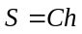（为底面周长，是高）该公式是利用直棱柱的侧面展开图为矩形得出的.
②斜棱住侧面积：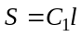（是斜棱柱直截面周长，是斜棱柱的侧棱长）该公式是利用斜棱柱的侧面展开图为平行四边形得出的.
⑵{四棱柱}{平行六面体}{直平行六面体}{长方体}{正四棱柱}{正方体}.
{直四棱柱}{平行六面体}={直平行六面体}.
⑶棱柱具有的性质：
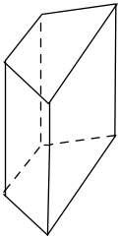①棱柱的各个侧面都是平行四边形，所有的侧棱都相等；直棱柱的各个侧面都是矩形；正棱柱的各个侧面都是全等的矩形.
②棱柱的两个底面与平行于底面的截面是对应边互相平行的全等多边形.
③过棱柱不相邻的两条侧棱的截面都是平行四边形.
注：①棱柱有一个侧面和底面的一条边垂直可推测是直棱柱. （×）
（直棱柱不能保证底面是钜形可如图）
②（直棱柱定义）棱柱有一条侧棱和底面垂直.
⑷平行六面体：
定理一：平行六面体的对角线交于一点，并且在交点处互相平分.
[注]：四棱柱的对角线不一定相交于一点.
定理二：长方体的一条对角线长的平方等于一个顶点上三条棱长的平方和.
推论一：长方体一条对角线与同一个顶点的三条棱所成的角为，则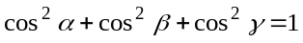.
推论二：长方体一条对角线与同一个顶点的三各侧面所成的角为，则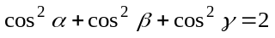.
[注]：①有两个侧面是矩形的棱柱是直棱柱.（×）（斜四面体的两个平行的平面可以为矩形）
②各侧面都是正方形的棱柱一定是正棱柱.（×）（应是各侧面都是正方形的直棱柱才行）
③对角面都是全等的矩形的直四棱柱一定是长方体.（×）（只能推出对角线相等，推不出底面为矩形）
④棱柱成为直棱柱的一个必要不充分条件是棱柱有一条侧棱与底面的两条边垂直. （两条边可能相交，可能不相交，若两条边相交，则应是充要条件）
2. 棱锥：棱锥是一个面为多边形，其余各面是有一个公共顶点的三角形.
[注]：①一个棱锥可以四各面都为直角三角形.
②一个棱柱可以分成等体积的三个三棱锥；所以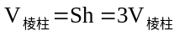.
⑴①正棱锥定义：底面是正多边形；顶点在底面的射影为底面的中心.
[注]：i. 正四棱锥的各个侧面都是全等的等腰三角形.（不是等边三角形）
ii. 正四面体是各棱相等，而正三棱锥是底面为正△侧棱与底棱不一定相等
iii. 正棱锥定义的推论：若一个棱锥的各个侧面都是全等的等腰三角形（即侧棱相等）；底面为正多边形.
②正棱锥的侧面积：（底面周长为，斜高为）
③棱锥的侧面积与底面积的射影公式：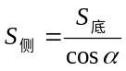（侧面与底面成的二面角为）
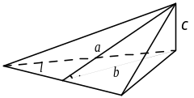附： 以知⊥，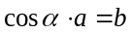，为二面角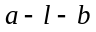.
则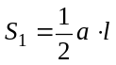①，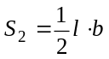②，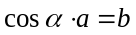③ ①②③得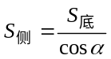.
注：S为任意多边形的面积（可分别多个三角形的方法）.
⑵棱锥具有的性质：
①正棱锥各侧棱相等，各侧面都是全等的等腰三角形，各等腰三角形底边上的高相等（它叫做正棱锥的斜高）.
②正棱锥的高、斜高和斜高在底面内的射影组成一个直角三角形，正棱锥的高、侧棱、侧棱在底面内的射影也组成一个直角三角形.
⑶特殊棱锥的顶点在底面的射影位置：
①棱锥的侧棱长均相等，则顶点在底面上的射影为底面多边形的外心.
②棱锥的侧棱与底面所成的角均相等，则顶点在底面上的射影为底面多边形的外心.
③棱锥的各侧面与底面所成角均相等，则顶点在底面上的射影为底面多边形内心.
④棱锥的顶点到底面各边距离相等，则顶点在底面上的射影为底面多边形内心.
⑤三棱锥有两组对棱垂直，则顶点在底面的射影为三角形垂心.
⑥三棱锥的三条侧棱两两垂直，则顶点在底面上的射影为三角形的垂心.
⑦每个四面体都有外接球，球心0是各条棱的中垂面的交点，此点到各顶点的距离等于球半径；
⑧每个四面体都有内切球，球心是四面体各个二面角的平分面的交点，到各面的距离等于半径.
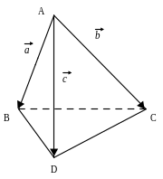[注]：i. 各个侧面都是等腰三角形，且底面是正方形的棱锥是正四棱锥.（×）（各个侧面的等腰三角形不知是否全等）
ii. 若一个三角锥，两条对角线互相垂直，则第三对角线必然垂直.
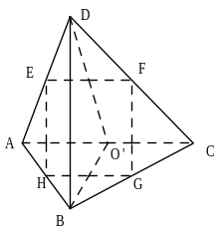简证：AB⊥CD，AC⊥BD BC⊥AD. 令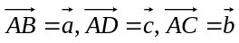
得，已知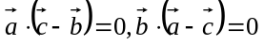
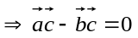则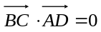.
iii. 空间四边形OABC且四边长相等，则顺次连结各边的中点的四边形一定是矩形.
iv. 若是四边长与对角线分别相等，则顺次连结各边的中点的四边是一定是正方形.
简证：取AC中点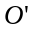，则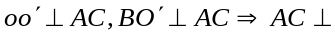平面90°易知EFGH为平行四边形EFGH为长方形.若对角线等，则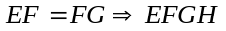为正方形.
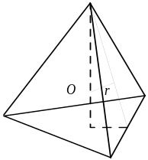3. 球：⑴球的截面是一个圆面.
①球的表面积公式：.
②球的体积公式：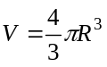.
⑵纬度、经度：
①纬度：地球上一点的纬度是指经过点的球半径与赤道面所成的角的度数.
②经度：地球上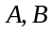两点的经度差，是指分别经过这两点的经线与地轴所确定的二个半平面的二面角的度数，特别地，当经过点的经线是本初子午线时，这个二面角的度数就是点的经度.
附：①圆柱体积：（为半径，为高）
②圆锥体积：（为半径，为高）
③锥形体积：（为底面积，为高）

4. ①内切球：当四面体为正四面体时，设边长为a，，，
得.
注：球内切于四面体：
②外接球：球外接于正四面体，可如图建立关系式.
六. 空间向量.
1. （1）共线向量：共线向量亦称平行向量，指空间向量的有向线段所在直线互相平行或重合.
注：①若与共线，与共线，则与共线.（×） [当时，不成立]
②向量共面即它们所在直线共面.（×） [可能异面]
③若∥，则存在小任一实数，使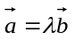.（×）[与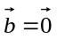不成立]
④若为非零向量，则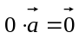.（√）[这里用到之积仍为向量]
（2）共线向量定理：对空间任意两个向量， ∥的充要条件是存在实数（具有唯一性），使.
（3）共面向量：若向量使之平行于平面或在内，则与的关系是平行，记作∥.
（4）①共面向量定理：如果两个向量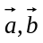不共线，则向量与向量共面的充要条件是存在实数对x、y使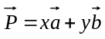.
②空间任一点O和不共线三点A、B、C，则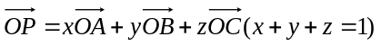是PABC四点共面的充要条件.（简证：P、A、B、C四点共面）
注：①②是证明四点共面的常用方法.
2. 空间向量基本定理：如果三个向量不共面，那么对空间任一向量，存在一个唯一的有序实数组x、y、z，使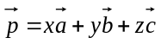.
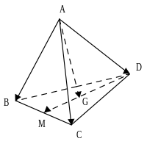推论：设O、A、B、C是不共面的四点，则对空间任一点P, 都存在唯一的有序实数组x、y、z使 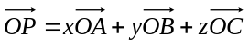(这里隐含x+y+z≠1).
注：设四面体ABCD的三条棱，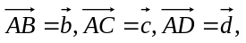其
中Q是△BCD的重心，则向量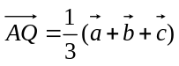用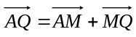即证.
3. （1）空间向量的坐标：空间直角坐标系的x轴是横轴（对应为横坐标），y轴是纵轴（对应为纵轴），z轴是竖轴（对应为竖坐标）.
①令=(a₁,a₂,a₃),，则
∥
(用到常用的向量模与向量之间的转化：)
②空间两点的距离公式：.
（2）法向量：若向量所在直线垂直于平面，则称这个向量垂直于平面，记作，如果那么向量叫做平面的法向量.
（3）用向量的常用方法：
①利用法向量求点到面的距离定理：如图，设n是平面的法向量，AB是平面的一条射线，其中，则点B到平面的距离为.
②利用法向量求二面角的平面角定理：设分别是二面角中平面的法向量，则所成的角就是所求二面角的平面角或其补角大小（方向相同，则为补角，反方，则为其夹角）.
③证直线和平面平行定理：已知直线平面，，且CDE三点不共线，则a∥的充要条件是存在有序实数对使.（常设求解若存在即证毕，若不存在，则直线AB与平面相交）.
II. 竞赛知识要点
一、四面体.
1. 对照平面几何中的三角形，我们不难得到立体几何中的四面体的类似性质：
①四面体的六条棱的垂直平分面交于一点，这一点叫做此四面体的外接球的球心；
②四面体的四个面组成六个二面角的角平分面交于一点，这一点叫做此四面体的内接球的球心；
③四面体的四个面的重心与相对顶点的连接交于一点，这一点叫做此四面体的重心，且重心将每条连线分为3︰1；
④12个面角之和为720°，每个三面角中任两个之和大于另一个面角，且三个面角之和为180°.
2. 直角四面体：有一个三面角的三个面角均为直角的四面体称为直角四面体，相当于平面几何的直角三角形. （在直角四面体中，记V、l、S、R、r、h分别表示其体积、六条棱长之和、表面积、外接球半径、内切球半径及侧面上的高），则有空间勾股定理：S²_{△ABC}+S²_{△BCD}+S²_{△ABD}=S²_{△ACD.}
3. 等腰四面体：对棱都相等的四面体称为等腰四面体，好象平面几何中的等腰三角形.根据定义不难证明以长方体的一个顶点的三条面对角线的端点为顶点的四面体是等腰四面体，反之也可以将一个等腰四面体拼补成一个长方体.
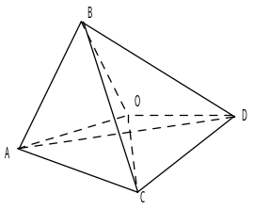（在等腰四面体ABCD中，记BC = AD =a，AC = BD = b，AB = CD = c，体积为V，外接球半径为R，内接球半径为r，高为h），则有
①等腰四面体的体积可表示为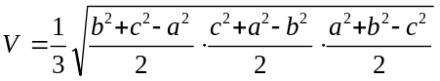；
②等腰四面体的外接球半径可表示为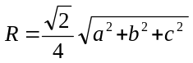；
③等腰四面体的四条顶点和对面重心的连线段的长相等，且可表示为；
④h = 4r.
二、空间正余弦定理.
空间正弦定理：sin∠ABD/sin∠A-BC-D=sin∠ABC/sin∠A-BD-C=sin∠CBD/sin∠C-BA-D
空间余弦定理：cos∠ABD=cos∠ABCcos∠CBD+sin∠ABCsin∠CBDcos∠A-BC-D

立体几何知识要点
一、知识提纲
（一）空间的直线与平面
⒈平面的基本性质 ⑴三个公理及公理三的三个推论和它们的用途． ⑵斜二测画法．
⒉空间两条直线的位置关系：相交直线、平行直线、异面直线．
⑴公理四（平行线的传递性）．等角定理．
⑵异面直线的判定：判定定理、反证法．
⑶异面直线所成的角：定义（求法）、范围．
⒊直线和平面平行 直线和平面的位置关系、直线和平面平行的判定与性质．
⒋直线和平面垂直
⑴直线和平面垂直：定义、判定定理．
⑵三垂线定理及逆定理．
5.平面和平面平行
两个平面的位置关系、两个平面平行的判定与性质．
6.平面和平面垂直
互相垂直的平面及其判定定理、性质定理．
（二）直线与平面的平行和垂直的证明思路（见附图）
（三）夹角与距离
7.直线和平面所成的角与二面角
⑴平面的斜线和平面所成的角：三面角余弦公式、最小角定理、斜线和平
面所成的角、直线和平面所成的角．
⑵二面角：①定义、范围、二面角的平面角、直二面角．
②互相垂直的平面及其判定定理、性质定理．
8.距离
⑴点到平面的距离．
⑵直线到与它平行平面的距离．
⑶两个平行平面的距离：两个平行平面的公垂线、公垂线段．
⑷异面直线的距离：异面直线的公垂线及其性质、公垂线段．
（四）简单多面体与球
9.棱柱与棱锥
⑴多面体．
⑵棱柱与它的性质：棱柱、直棱柱、正棱柱、棱柱的性质．
⑶平行六面体与长方体：平行六面体、直平行六面体、长方体、正四棱柱、
正方体；平行六面体的性质、长方体的性质．
⑷棱锥与它的性质：棱锥、正棱锥、棱锥的性质、正棱锥的性质．
⑸直棱柱和正棱锥的直观图的画法．
10.多面体欧拉定理的发现
⑴简单多面体的欧拉公式．
⑵正多面体．
11.球
⑴球和它的性质：球体、球面、球的大圆、小圆、球面距离．
⑵球的体积公式和表面积公式．
二、常用结论、方法和公式
1.从一点O出发的三条射线OA、OB、OC，若∠AOB=∠AOC，则点A在平面∠BOC上的射影在∠BOC的平分线上；
2. 已知:直二面角M－AB－N中，AE M，BF N,∠EAB=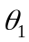,∠ABF=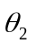，异面直线AE与BF所成的角为，则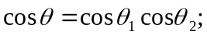
A
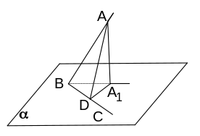
3.立平斜公式：如图，AB和平面所成的角是，AC在平面内，BC和AB的射影BA₁成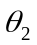，设∠ABC=,则coscos=cos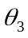；
4.异面直线所成角的求法：
（1）平移法：在异面直线中的一条直线中选择一特殊点，作另一条的平行线；
（2）补形法：把空间图形补成熟悉的或完整的几何体，如正方体、平行六面体、长方体等，其目的在于容易发现两条异面直线间的关系；
5.直线与平面所成的角
斜线和平面所成的是一个直角三角形的锐角，它的三条边分别是平面的垂线段、斜线段及斜线段在平面上的射影。通常通过斜线上某个特殊点作出平面的垂线段，垂足和斜足的连线，是产生线面角的关键；
6.二面角的求法
（1）定义法：直接在二面角的棱上取一点（特殊点），分别在两个半平面内作棱的垂线，得出平面角，用定义法时，要认真观察图形的特性；
（2）三垂线法：已知二面角其中一个面内一点到一个面的垂线，用三垂线定理或逆定理作出二面角的平面角；
（3）垂面法：已知二面角内一点到两个面的垂线时，过两垂线作平面与两个半平面的交线所成的角即为平面角，由此可知，二面角的平面角所在的平面与棱垂直；
（4）射影法：利用面积射影公式S_{射}＝S_{原}cos,其中为平面角的大小，此法不必在图形中画出平面角；
特别:对于一类没有给出棱的二面角，应先延伸两个半平面，使之相交出现棱，然后再选用上述方法（尤其要考虑射影法）。
7.空间距离的求法
（1）两异面直线间的距离，高考要求是给出公垂线，所以一般先利用垂直作出公垂线，然后再进行计算；
（2）求点到直线的距离，一般用三垂线定理作出垂线再求解；
（3）求点到平面的距离，一是用垂面法，借助面面垂直的性质来作，因此，确定已知面的垂面是关键；二是不作出公垂线，转化为求三棱锥的高，利用等体积法列方程求解；
8.正棱锥的各侧面与底面所成的角相等，记为，则S_{侧}cos=S_{底}；
9.已知:长方体的体对角线与过同一顶点的三条棱所成的角分别为因此有cos²+cos²+cos²=1; 若长方体的体对角线与过同一顶点的三侧面所成的角分别为则有cos²+cos²+cos²=2;
10.正方体和长方体的外接球的直径等与其体对角线长；
11.欧拉公式：如果简单多面体的顶点数为V,面数为F,棱数为E.那么V+F－E=2；并且棱数E＝各顶点连着的棱数和的一半＝各面边数和的一半；
12.柱体的体积公式：柱体（棱柱、圆柱）的体积公式是V_{柱体}=Sh.其中S是柱体的底面积，h是柱体的高.
13.直棱柱的侧面积和全面积
S_{直棱柱侧}= c (c表示底面周长，表示侧棱长) S_{棱柱全}=S_{底}+S_{侧}
14．棱锥的体积:V_{棱锥}=，其中S是棱锥的底面积，h是棱锥的高。
15.球的体积公式V=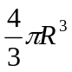，表面积公式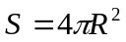；掌握球面上两点A、B间的距离求法：（1）计算线段AB的长，（2）计算球心角∠AOB的弧度数；(3)用弧长公式计算劣弧AB的长；

§11. 概率 知识要点

1. 概率：随机事件A的概率是频率的稳定值，反之，频率是概率的近似值.
2. 等可能事件的概率：如果一次试验中可能出现的结果有年n个，且所有结果出现的可能性都相等，那么，每一个基本事件的概率都是，如果某个事件A包含的结果有m个，那么事件A的概率.
3. ①互斥事件：不可能同时发生的两个事件叫互斥事件. 如果事件A、B互斥，那么事件A+B发生(即A、B中有一个发生)的概率，等于事件A、B分别发生的概率和，即P(A+B)=P(A)+P(B)，推广：.
②对立事件：两个事件必有一个发生的互斥事件叫对立事件. 例如：从1～52张扑克牌中任取一张抽到“红桃”与抽到“黑桃”互为互斥事件，因为其中一个不可能同时发生，但又不能保证其中一个必然发生，故不是对立事件.而抽到“红色牌”与抽到黑色牌“互为对立事件，因为其中一个必发生.
注意：i.对立事件的概率和等于1：.
ii.互为对立的两个事件一定互斥，但互斥不一定是对立事件.
③相互独立事件：事件A(或B)是否发生对事件B(或A)发生的概率没有影响.这样的两个事件叫做相互独立事件. 如果两个相互独立事件同时发生的概率，等于每个事件发生的概率的积，即P(A·B)=P(A)·P(B). 由此，当两个事件同时发生的概率P（AB）等于这两个事件发生概率之和，这时我们也可称这两个事件为独立事件.例如：从一副扑克牌（52张）中任抽一张设A：“抽到老K”；B：“抽到红牌”则 A应与B互为独立事件[看上去A与B有关系很有可能不是独立事件，但.又事件AB表示“既抽到老K对抽到红牌”即“抽到红桃老K或方块老K”有，因此有.
推广：若事件相互独立，则.
注意：i. 一般地，如果事件A与B相互独立，那么A 与与B，与也都相互独立.
ii. 必然事件与任何事件都是相互独立的.
iii. 独立事件是对任意多个事件来讲，而互斥事件是对同一实验来讲的多个事件，且这多个事件不能同时发生，故这些事件相互之间必然影响，因此互斥事件一定不是独立事件.
④独立重复试验：若n次重复试验中，每次试验结果的概率都不依赖于其他各次试验的结果，则称这n次试验是独立的. 如果在一次试验中某事件发生的概率为P，那么在n次独立重复试验中这个事件恰好发生k次的概率：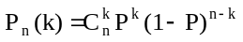.
4. 对任何两个事件都有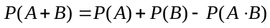
第十二章-概率与统计
考试内容：
抽样方法.总体分布的估计．
总体期望值和方差的估计．
考试要求：
（1）了解随机抽样了解分层抽样的意义，会用它们对简单实际问题进行抽样．
（2）会用样本频率分布估计总体分布．
（3）会用样本估计总体期望值和方差．
§12. 概率与统计 知识要点
一、随机变量.
1. 随机试验的结构应该是不确定的.试验如果满足下述条件：
①试验可以在相同的情形下重复进行；②试验的所有可能结果是明确可知的，并且不止一个；③每次试验总是恰好出现这些结果中的一个，但在一次试验之前却不能肯定这次试验会出现哪一个结果.
它就被称为一个随机试验.
2. 离散型随机变量：如果对于随机变量可能取的值，可以按一定次序一一列出，这样的随机变量叫做离散型随机变量.若ξ是一个随机变量，a，b是常数.则也是一个随机变量.一般地，若ξ是随机变量，是连续函数或单调函数，则也是随机变量.也就是说，随机变量的某些函数也是随机变量.
设离散型随机变量ξ可能取的值为：
ξ取每一个值的概率，则表称为随机变量ξ的概率分布，简称ξ的分布列.
 |  |  | … |  | …
P |  |  | … |  | …
有性质①； ②.
注意：若随机变量可以取某一区间内的一切值，这样的变量叫做连续型随机变量.例如：即可以取0～5之间的一切数，包括整数、小数、无理数.
高中数学第十四章 导 数
考试内容：
导数的背影．
导数的概念．
多项式函数的导数．
利用导数研究函数的单调性和极值．函数的最大值和最小值．
考试要求：
（1）了解导数概念的某些实际背景．
（2）理解导数的几何意义．
（3）掌握函数，y=c(c为常数)、y=xn(n∈N+)的导数公式，会求多项式函数的导数．
（4）理解极大值、极小值、最大值、最小值的概念，并会用导数求多项式函数的单调区间、极大值、极小值及闭区间上的最大值和最小值．
（5）会利用导数求某些简单实际问题的最大值和最小值．

§14. 导 数 知识要点
导 数
导数的概念
导数的运算
导数的应用
导数的几何意义、物理意义
函数的单调性
函数的极值
函数的最值
常见函数的导数
导数的运算法则

1. 导数（导函数的简称）的定义：设是函数定义域的一点，如果自变量在处有增量，则函数值也引起相应的增量；比值称为函数在点到之间的平均变化率；如果极限存在，则称函数在点处可导，并把这个极限叫做在处的导数，记作或，即=.
注：①是增量，我们也称为“改变量”，因为可正，可负，但不为零.
②以知函数定义域为，的定义域为，则与关系为.
2. 函数在点处连续与点处可导的关系：
⑴函数在点处连续是在点处可导的必要不充分条件.
可以证明，如果在点处可导，那么点处连续.
事实上，令，则相当于.
于是
⑵如果点处连续，那么在点处可导，是不成立的.
例：在点处连续，但在点处不可导，因为，当＞0时，；当＜0时，，故不存在.
注：①可导的奇函数函数其导函数为偶函数.
②可导的偶函数函数其导函数为奇函数.
3. 导数的几何意义：
函数在点处的导数的几何意义就是曲线在点处的切线的斜率，也就是说，曲线在点P处的切线的斜率是，切线方程为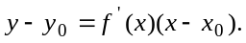
4. 求导数的四则运算法则：
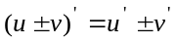
（为常数）
注：①必须是可导函数.
②若两个函数可导，则它们和、差、积、商必可导；若两个函数均不可导，则它们的和、差、积、商不一定不可导.
例如：设，，则在处均不可导，但它们和
在处均可导.
5. 复合函数的求导法则：或
复合函数的求导法则可推广到多个中间变量的情形.
6. 函数单调性：
⑴函数单调性的判定方法：设函数在某个区间内可导，如果＞0，则为增函数；如果＜0，则为减函数.
⑵常数的判定方法；
如果函数在区间内恒有=0，则为常数.
注：①是f（x）递增的充分条件，但不是必要条件，如在上并不是都有，有一个点例外即x=0时f（x） = 0，同样是f（x）递减的充分非必要条件.
②一般地，如果f（x）在某区间内有限个点处为零，在其余各点均为正（或负），那么f（x）在该区间上仍旧是单调增加（或单调减少）的.
7. 极值的判别方法：（极值是在附近所有的点，都有＜，则是函数的极大值，极小值同理）
当函数在点处连续时，
①如果在附近的左侧＞0，右侧＜0，那么是极大值；
②如果在附近的左侧＜0，右侧＞0，那么是极小值.
也就是说是极值点的充分条件是点两侧导数异号，而不是=0^{①}. 此外，函数不可导的点也可能是函数的极值点^{②}. 当然，极值是一个局部概念，极值点的大小关系是不确定的，即有可能极大值比极小值小（函数在某一点附近的点不同）.
注①： 若点是可导函数的极值点，则=0. 但反过来不一定成立. 对于可导函数，其一点是极值点的必要条件是若函数在该点可导，则导数值为零.
例如：函数，使=0，但不是极值点.
②例如：函数，在点处不可导，但点是函数的极小值点.
8. 极值与最值的区别：极值是在局部对函数值进行比较，最值是在整体区间上对函数值进行比较.
注：函数的极值点一定有意义.
9. 几种常见的函数导数：
I.（为常数）
（）
II.
III. 求导的常见方法：
①常用结论：.
②形如或两边同取自然对数，可转化求代数和形式.
③无理函数或形如这类函数，如取自然对数之后可变形为，对两边求导可得.
高中数学第十五章 复数
考试内容：
复数的概念．
复数的加法和减法．
复数的乘法和除法．
数系的扩充．
考试要求：
（1）了解复数的有关概念及复数的代数表示和几何意义．
（2）掌握复数代数形式的运算法则，能进行复数代数形式的加法、减法、乘法、除法运算．
（3）了解从自然数系到复数系的关系及扩充的基本思想．
§15. 复 数 知识要点
1. ⑴复数的单位为i，它的平方等于－1，即.
⑵复数及其相关概念：
- 复数—形如a + bi的数（其中）；
- 实数—当b = 0时的复数a + bi，即a；
- 虚数—当时的复数a + bi；
- 纯虚数—当a = 0且时的复数a + bi，即bi.
- 复数a + bi的实部与虚部—a叫做复数的实部，b叫做虚部（注意a，b都是实数）
- 复数集C—全体复数的集合，一般用字母C表示.
⑶两个复数相等的定义：
.
⑷两个复数，如果不全是实数，就不能比较大小.
注：①若为复数，则若，则.（×）[为复数，而不是实数]
若，则.（√）
②若，则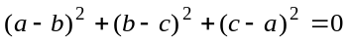是的必要不充分条件.（当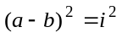，
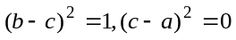时，上式成立）
2. ⑴复平面内的两点间距离公式：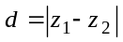.
其中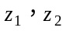是复平面内的两点所对应的复数，间的距离.
由上可得：复平面内以为圆心，为半径的圆的复数方程：.
⑵曲线方程的复数形式：
①为圆心，r为半径的圆的方程.
②表示线段的垂直平分线的方程.
③为焦点，长半轴长为a的椭圆的方程（若，此方程表示线段）.
④表示以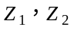为焦点，实半轴长为a的双曲线方程（若，此方程表示两条射线）.
⑶绝对值不等式：
设是不等于零的复数，则
①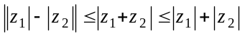.
左边取等号的条件是，右边取等号的条件是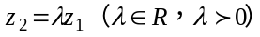.
②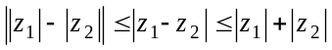.
左边取等号的条件是，右边取等号的条件是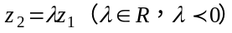.
注：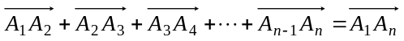.
3. 共轭复数的性质：
，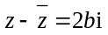（a + bi） 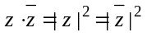
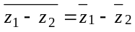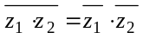
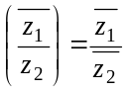（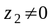） 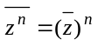
注：两个共轭复数之差是纯虚数. （×）[之差可能为零，此时两个复数是相等的]
4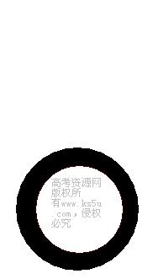 ⑴①复数的乘方：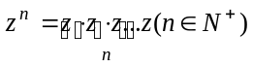
②对任何，及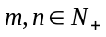有
③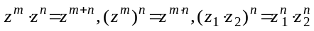
注：①以上结论不能拓展到分数指数幂的形式，否则会得到荒谬的结果，如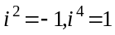若由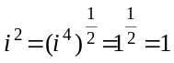就会得到的错误结论.
②在实数集成立的. 当为虚数时，，所以复数集内解方程不能采用两边平方法.
⑵常用的结论：
若是1的立方虚数根，即，则 .
5. ⑴复数是实数及纯虚数的充要条件：
①.
②若，是纯虚数.
⑵模相等且方向相同的向量，不管它的起点在哪里，都认为是相等的，而相等的向量表示同一复数. 特例：零向量的方向是任意的，其模为零.
注：.

